BỘ CÔNG THƯƠNG
TRƯỜNG ĐẠI HỌC CÔNG THƯƠNG TP. HCM
KHOA CÔNG NGHỆ THÔNG TIN
ϰϰϰ


BÁO CÁO MÔN HỌC

BẢO MẬT WEB VÀ ỨNG DỤNG

THIẾT LẬP CƠ CHẾ “PRIVACY BY DESIGN”
CHO ỨNG DỤNG ĐẶT VÉ XEM PHIM WEB

Thành phố Hồ Chí Minh, tháng 06 năm 2026
BỘ CÔNG THƯƠNG
TRƯỜNG ĐẠI HỌC CÔNG THƯƠNG THÀNH PHỐ HỒ CHÍ MINH
KHOA CÔNG NGHỆ THÔNG TIN
ϰϰϰ


BÁO CÁO MÔN HỌC

THIẾT LẬP CƠ CHẾ “PRIVACY BY DESIGN”
CHO ỨNG DỤNG ĐẶT VÉ XEM PHIM WEB

GVHD: Võ Hoàng Hải
Nhóm thực hiện: Nhóm 11
- Lê Ngọc Phương Quỳnh - 2033230247
- Tống Lạc Lan Viên – 2033230322
- Trương Lê Trúc Quỳnh – 2033230246
- Đào Thị Khánh Chi - 2033230035

Thành phố Hồ Chí Minh, tháng 06 năm 2026

BẢNG ĐÁNH GIÁ KẾT QUẢ CÔNG VIỆC NHÓM

Họ và tên | MSSV | Nhiệm vụ | Thời gian thực hiện
Lê Ngọc Phương Quỳnh | 2033230247 | Thiết kế cơ sở dữ liệu SQLite, xây dựng chức năng hiển thị phim, suất chiếu, đặt vé, quản lý ghế ngồi, lịch sử vé và kiểm tra dữ liệu đầu vào chống SQL Injection. | 79 giờ
Tống Lạc Lan Viên | 2033230322 | Thiết kế giao diện HTML/CSS/Bootstrap, thực hiện kiểm thử bảo mật (SQL Injection, XSS, CSRF), tối ưu và refactor mã nguồn theo SonarQube, giảm duplication, giảm Cognitive Complexity, sửa Security Hotspot, hoàn thiện báo cáo và slide thuyết trình. | 85 giờ
Trương Lê Trúc Quỳnh | 2033230246 | Xây dựng chức năng xác thực người dùng: đăng ký, đăng nhập, quên mật khẩu, reset password bằng token, mã hóa mật khẩu bcrypt, chống brute force bằng Flask-Limiter, quản lý session và CSRF Protection. | 81 giờ
Đào Thị Khánh Chi | 2033230035 | Phát triển hệ thống Admin Dashboard: quản lý phim, suất chiếu, người dùng, phân quyền, khóa tài khoản, quản lý booking và Audit Logs hệ thống. | 80 giờ

MỤC LỤC
BẢNG ĐÁNH GIÁ KẾT QUẢ CÔNG VIỆC NHÓM i
DANH MỤC HÌNH v
DANH MỤC BẢNG vi
CHƯƠNG 1. TỔNG QUAN ĐỀ TÀI 1
1.1. Giới thiệu đề tài 1
1.1.1. Mục tiêu đề tài 1
1.2. Mục tiêu đề tài 2
1.2.1. Mục tiêu tổng quát 2
1.2.2. Mục tiêu cụ thể 2
1.3. Phạm vi đề tài 2
1.3.1. Phạm vi thực hiện 2
1.3.2. Hạn chế 3
CHƯƠNG 2. CƠ SỞ LÝ THUYẾT 4
2.1. Khái niệm bảo mật thông tin 4
2.2. Bảo mật web và ứng dụng 4
2.3. Nguyên tắc thiết kế bảo mật quyền riêng tư (Privacy by Design) 5
2.4. Các loại tấn công web phổ biến 6
CHƯƠNG 3. THIẾT KẾ ỨNG DỤNG 8
3.1. Công nghệ sử dụng 8
3.2. Thiết kế chức năng và cơ sở dữ liệu 8
3.2.1. Sơ đồ Use Case 8
3.2.2. Sơ đồ Entity-Relationship Diagram 9
3.3. Chức năng ứng dụng 11
3.3.1. Chức năng người dùng 11
3.3.1.1. Đăng ký 11
3.3.1.2. Đăng nhập 11
3.3.1.3. Đăng xuất 12
3.3.1.4. Đặt vé 13
3.3.1.5. Xem vé đã đặt 14
3.3.1.6. Quên mật khẩu 15
3.3.1.7. Quản lý tài khoản cá nhân 15
3.3.2. Chức năng Admin 16
3.3.2.1. Chức năng Admin Content 16
3.3.2.2. Chức năng Admin System 17
CHƯƠNG 4. TRIỂN KHAI PRIVACY BY DESIGN TRÊN ỨNG DỤNG 22
4.1. Proactive not Reactive – Chủ động phòng ngừa 24
4.2. Privacy as the Default Setting – Bảo mật mặc định 28
4.3. Privacy Embedded into Design – Tích hợp bảo mật vào thiết kế 29
4.4. Full Functionality – Positive-Sum 31
4.5. End-to-End Security – Bảo mật toàn bộ vòng đời dữ liệu 31
4.6. Visibility and Transparency – Minh bạch và dễ kiểm tra 32
4.7. Respect for User Privacy – Tôn trọng quyền riêng tư người dùng 34
4.8. Tổng kết chương 35
CHƯƠNG 5. KẾT LUẬN VÀ HƯỚNG PHÁT TRIỂN 36
5.1. Đánh giá chất lượng mã nguồn bằng công cụ SonarQube 36
5.2. Kết luận 37
5.3. Hướng phát triển 37
TÀI LIỆU THAM KHẢO 39

DANH MỤC HÌNH
Hình 3.1 Sơ đồ Use Case tổng quan ứng dụng 8
Hình 3.2 Sơ đồ quan hệ thực thể của ứng dụng 10
Hình 3.3 Form đăng ký mặc định 11
Hình 3.4 Xác thực thành công và điều hướng đến trang chủ 12
Hình 3.5 Form đăng nhập 12
Hình 3.6 Xác nhận đăng xuất tài khoản 13
Hình 3.7 Giao diện chọn ghế và hiển thị thông tin đặt vé 14
Hình 3.8 Giao diện lịch sử đặt vé 14
Hình 3.9 Form yêu cầu đặt lại mật khẩu 15
Hình 3.10 Form thông tin tài khoản cá nhân mặc định 16
Hình 3.11 Giao diện Admin Content 17
Hình 3.12 Giao diện Admin System 17
Hình 3.13 Xem danh sách phim hiện có 18
Hình 3.14 Form chỉnh sửa thông tin phim 18
Hình 3.15 Xem danh sách đơn đặt vé hệ thống 19
Hình 3.16 Form thêm suất chiếu mới 19
Hình 3.17 Giao diện quản lý người dùng 20
Hình 3.18 Danh sách đơn đặt vé toàn hệ thống 20
Hình 3.19 Giao diện Nhật ký hệ thống 21
Hình 4.1 Phản hồi từ ứng dụng sau khi truy vấn thất bại 26
Hình 4.2 Ứng dụng phản hồi với thông báo "Email không hợp lệ" 27
Hình 4.3 Phản hồi "Bad Request: The CSRF token is invalid" 27
Hình 4.4 Thông báo phản hồi khi token không hợp lệ hoặc đã hết hạn 30
Hình 5.1 Kết quả phân tích chất lượng mã nguồn của ứng dụng trên SonarQube 36

DANH MỤC BẢNG
Bảng 3.1 Công nghệ sử dụng 8
Bảng 4.1 Tổng hợp cách thức thể hiện 7 nguyên tắc Privacy by Design 22
Bảng 5.1 Tổng hợp chỉ số chất lượng mã nguồn từ SonarQube 37

LỜI CẢM ƠN
Nhóm xin chân thành cảm ơn giảng viên Võ Hoàng Hải đã tận tình hướng dẫn, hỗ trợ và cung cấp các kiến thức nền tảng về bảo mật ứng dụng, bảo mật web và các cơ chế bảo vệ quyền riêng tư trong quá trình thực hiện đề tài.
Bên cạnh đó, nhóm cũng xin gửi lời cảm ơn đến nhà trường đã tạo điều kiện về cơ sở vật chất, môi trường học tập giúp nhóm có thể hoàn thành đề tài này.
Trong quá trình thực hiện, mặc dù đã cố gắng nghiên cứu và triển khai đầy đủ các chức năng bảo mật, tuy nhiên đề tài vẫn khó tránh khỏi những thiếu sót. Nhóm rất mong nhận được sự góp ý từ giảng viên để đề tài được hoàn thiện hơn.

TỔNG QUAN ĐỀ TÀI

Giới thiệu đề tài

Mục tiêu đề tài
Trong thời đại chuyển đổi số hiện nay, các ứng dụng Web đã trở thành một phần tất yếu trong hoạt động vận hành của doanh nghiệp cũng như đời sống hằng ngày của người tiêu dùng. Tuy nhiên, song song với sự phát triển đó là các thách thức về nguy cơ về rò rỉ dữ liệu, đánh cắp tài khoản, tấn công cơ sở dữ liệu và xâm phạm quyền riêng tư ngày càng gia tăng.
Đặc biệt đối với các ứng dụng đặt vé trực tuyến (E-ticketing), dữ liệu người dùng gồm thông tin định danh cá nhân (PII) như email, lịch sử giao dịch, thông tin thanh toán và thông tin đăng là các tài nguyên cần được bảo vệ nghiêm ngặt. Thực tế cho thấy, nếu ứng dụng không được thiết kế theo hướng bảo mật ngay từ đầu, các lỗ hổng như SQL Injection, Session Hijacking, Brute Force hay Cross-Site Request Forgery (CSRF) có thể gây ảnh hưởng nghiêm trọng đến người dùng và tổ chức.
Xuất phát từ thực trạng đó, đề tài “Thiết lập cơ chế Privacy by Design cho ứng dụng đặt vé xem phim web” được thực hiện nhằm xây dựng một ứng dụng web áp dụng nguyên tắc Privacy by Design. Nghĩa là, các cơ chế an toàn thông tin và quyền riêng tư không chỉ là các tính năng bổ sung sau khi hoàn thành, mà được tích hợp xuyên suốt ngay từ giai đoạn phân tích thiết kế ban đầu.
Ứng dụng được hiện thực trên nền tảng nền tảng Framework Flask (Python) kết hợp cơ sở dữ liệu SQLite, đồng thời triển khai đồng bộ các giải pháp bảo vệ chuyên sâu như: mã hóa mật khẩu một chiều (hashing) bằng thuật toán bcrypt, xác thực mã thông báo định thời cho tính năng khôi phục mật khẩu (reset password token), cơ chế chống tấn công giả mạo CSRF Protection, kiểm soát truy cập dựa trên vai trò (RBAC – Admin System/Admin Content/User), giới hạn tần suất đăng nhập (Rate Limiting) để chống Brute Force, lưu vết hệ thống (Audit Log), và tối thiểu hóa dữ liệu (Data Minimization).
Thông qua đề tài này, nhóm hướng đến việc minh họa một mô hình áp dụng 7 nguyên tắc cốt lõi của Privacy by Design vào quy trình phát triển ứng dụng, đồng thời củng cố và đáp ứng các chuẩn đầu ra học phần về bảo mật ứng dụng Web.

Mục tiêu đề tài

Mục tiêu tổng quát
Mục tiêu của đề tài là ứng dụng nguyên tắc Privacy by Design để xây dựng hoàn chỉnh một ứng dụng web đặt vé xem phim trực tuyến. Sản phẩm hướng tới việc tối ưu hóa khả năng chủ động bảo mật thông tin và tôn trọng quyền riêng tư của khách hàng xuyên suốt quá trình vận hành của ứng dụng.

Mục tiêu cụ thể
Để đạt được mục tiêu trên, ứng dụng cần hoàn thành các yêu cầu kỹ thuật cụ thể sau:
- Bảo mật dữ liệu: Lưu trữ thông tin người dùng an toàn bằng cách mã hóa mật khẩu trước khi lưu vào cơ sở dữ liệu, đồng thời chỉ thu thập những dữ liệu thực sự cần thiết cho việc đặt vé.
- An toàn ứng dụng Web:
  - Ngăn chặn các nguy cơ tấn công chiếm quyền điều khiển tài khoản hoặc làm giả yêu cầu của người dùng.
  - Kiểm soát chặt chẽ dữ liệu đầu vào để bảo vệ cơ sở dữ liệu khỏi các câu lệnh truy vấn độc hại.
  - Giới hạn số lần đăng nhập sai nhằm chặn đứng các hình thức dò quét mật khẩu tự động.
- Quản lý và giám sát:
  - Phân quyền rõ ràng giữa tài khoản người dùng (User) và tài khoản quản trị (Admin System, Admin Content), đảm bảo ai làm việc nấy.
  - Xây dựng chức năng tự động ghi nhận nhật ký khi có các sự kiện quan trọng xảy ra, giúp dễ dàng theo dõi và phát hiện bất thường.

Phạm vi đề tài

Phạm vi thực hiện
- Về công nghệ:
  - Xây dựng ứng dụng web hoàn chỉnh trên nền tảng Framework Flask (Python).
  - Sử dụng hệ quản trị cơ sở dữ liệu SQLite để lưu trữ và quản lý thông tin.
  - Thiết kế giao diện người dùng trực quan, phản hồi tốt (Responsive) bằng ngôn ngữ HTML, CSS và thư viện Bootstrap.
- Về tính năng và bảo mật:
  - Hiện thực hóa các chức năng của một trang web đặt vé xem phim (đăng ký, đăng nhập, xem suất chiếu, chọn ghế và đặt vé).
  - Triển khai đồng bộ các cơ chế bảo mật và quyền riêng tư đã đề ra (mã hóa dữ liệu, chống SQL Injection, chống CSRF, giới hạn đăng nhập, phân quyền và lưu vết hệ thống).

Hạn chế
- Thanh toán trực tuyến: Ứng dụng chỉ dừng lại ở mức mô phỏng logic quy trình đặt vé và xác nhận đơn hàng, không tích hợp các cổng thanh toán trực tuyến thực tế (như MoMo, VNPAY, hay ngân hàng).
- Dịch vụ Email: Tính năng khôi phục mật khẩu sử dụng Token mô phỏng để xác thực luồng chạy, không kết nối với máy chủ SMTP thực tế để gửi email thực đến người dùng.
- Triển khai ứng dụng: Ứng dụng được cài đặt, thử nghiệm và vận hành trong môi trường máy cục bộ (Localhost), không triển khai lên các máy chủ Production thực tế (như AWS, Heroku, hay VPS).

CƠ SỞ LÝ THUYẾT

Khái niệm bảo mật thông tin
Bảo mật thông tin (Information Security) đóng vai trò nền tảng trong việc bảo vệ tính toàn vẹn, tính bảo mật và tính sẵn sàng của dữ liệu trong mọi hệ thống thông tin [1]. Mục tiêu cốt lõi của bảo mật thông tin là thiết lập hàng rào phòng thủ kỹ thuật và chính sách nhằm ngăn chặn, giảm thiểu tối đa các rủi ro phát sinh từ môi trường mạng, cụ thể bao gồm các yếu tố sau:
- Truy cập trái phép: Ngăn chặn triệt để các đối tượng không có thẩm quyền cố tình xâm nhập, khai thác, xem hoặc đánh cắp dữ liệu nhạy cảm của người dùng [1].
- Chỉnh sửa trái phép: Đảm bảo dữ liệu không bị thay đổi, giả mạo hoặc xóa bỏ một cách cố ý hay vô ý bởi các tác nhân bên ngoài hoặc lỗi hệ thống, từ đó duy trì tính toàn vẹn của dữ liệu trong suốt vòng đời lưu trữ [1].
- Rò rỉ dữ liệu: Thiết lập các cơ chế kiểm soát chặt chẽ nhằm tránh việc thông tin mật, thông tin định danh cá nhân bị lộ ra ngoài hoặc bị công khai rộng rãi trên không gian mạng [1],.
- Phá hoại hệ thống: Bảo vệ toàn diện cơ sở hạ tầng công nghệ và logic phần mềm trước các đợt tấn công có chủ đích nhằm làm tê liệt hoạt động, gây gián đoạn dịch vụ của ứng dụng [1].

Bảo mật web và ứng dụng
Đối với các hệ thống hoạt động trên nền tảng mạng Internet, bảo mật không chỉ dừng lại ở mức độ bảo vệ hạ tầng mạng hay máy chủ vật lý mà còn mở rộng sâu vào tầng ứng dụng và các giao dịch dữ liệu trực tuyến [2]. Bảo mật Web tập trung chuyên sâu vào việc kiểm soát, bảo vệ các thành phần kiến trúc cốt lõi sau:
- Bảo vệ website: Đảm bảo toàn bộ mã nguồn của trang web không bị can thiệp trái phép, mã hóa dữ liệu truyền tải và duy trì tính ổn định của các thành phần giao diện Frontend trước người dùng [2].
- Bảo vệ phiên làm việc (Session): Quản lý trạng thái và định danh đăng nhập của người dùng một cách chặt chẽ, áp dụng các thuộc tính an toàn nhằm ngăn ngừa các hành vi đánh cắp phiên làm việc qua Cookie hoặc Token [2].
- Bảo vệ cơ sở dữ liệu (Database): Kiểm soát nghiêm ngặt các truy vấn dữ liệu từ Backend, thực hiện cơ chế lọc dữ liệu đầu vào để bảo vệ các bảng dữ liệu nhạy cảm khỏi nguy cơ bị truy xuất bất hợp pháp [2].
- Bảo vệ giao diện lập trình ứng dụng (API): Xác thực, mã hóa và phân quyền cho mọi yêu cầu kết nối từ các dịch vụ bên ngoài hoặc giữa các thành phần nội bộ của hệ thống [2].
- Kiểm soát truy cập (Access Control): Triển khai các chính sách phân quyền chặt chẽ, đảm bảo mỗi đối tượng tham gia hệ thống chỉ được phép tiếp cận các tài nguyên tương ứng với quyền hạn được cấp [2].

Nguyên tắc thiết kế bảo mật quyền riêng tư (Privacy by Design)
Privacy by Design (PbD) là một mô hình kiến trúc tiên tiến trong công nghệ phần mềm, đòi hỏi quyền riêng tư của cá nhân phải được coi trọng và tích hợp một cách chủ động ngay từ những giai đoạn đầu tiên của quy trình thiết kế kỹ thuật, thay vì chỉ là một giải pháp chắp vá được bổ sung sau khi hệ thống đã hoàn thiện [3],. Mô hình này được định hình xuyên suốt bởi 7 nguyên tắc cốt lõi do Tiến sĩ Ann Cavoukian đề xuất [3]:
- Chủ động phòng ngừa, không phải phản ứng (Proactive not Reactive; Preventative not Remedial): Hệ thống cần tiên liệu trước các nguy cơ và lỗ hổng tiềm ẩn xâm phạm quyền riêng tư để thiết lập cơ chế ngăn chặn từ sớm, không đợi đến khi sự cố rò rỉ dữ liệu xảy ra mới tìm biện pháp khắc phục [3].
- Quyền riêng tư là cấu hình mặc định (Privacy as the Default Setting): Người dùng không cần phải thực hiện bất kỳ hành động thủ công nào để cấu hình bảo vệ dữ liệu cá nhân; hệ thống tự động thiết lập mức độ bảo mật quyền riêng tư cao nhất ngay trong cài đặt mặc định ban đầu [3].
- Tích hợp quyền riêng tư vào thiết kế (Privacy Embedded into Design): Quyền riêng tư trở thành một thành phần cốt lõi không thể tách rời của kiến trúc hệ thống và quy trình phát triển phần mềm, vận hành đồng bộ với mọi tính năng khác [3].
- Đảm bảo toàn vẹn chức năng - Đôi bên cùng có lợi (Full Functionality — Positive-Sum, not Zero-Sum): Hệ thống hướng tới giải pháp tối ưu hóa đồng thời cả hai yếu tố: hiệu năng vận hành ứng dụng và khả năng bảo mật quyền riêng tư, loại bỏ tư duy đánh đổi một trong hai yếu tố [3].
- Bảo mật toàn vẹn từ đầu đến cuối - Bảo vệ suốt vòng đời dữ liệu (End-to-End Security — Full Lifecycle Protection): Dữ liệu của người dùng được bảo vệ nghiêm ngặt bằng các biện pháp mã hóa mạnh mẽ kể từ khi được thu thập, xử lý, lưu trữ cho đến khi bị hủy bỏ hoàn toàn khỏi bộ nhớ hệ thống [3].
- Công khai, minh bạch và có thể kiểm tra (Visibility and Transparency — Keep it Open): Quy trình và mục đích xử lý dữ liệu phải rõ ràng đối với cả người dùng và các bên quản lý, đảm bảo khả năng độc lập kiểm toán, giám sát kỹ thuật khi cần thiết [3].
- Tôn trọng quyền riêng tư của người dùng - Lấy người dùng làm trung tâm (Respect for User Privacy — Keep it User-Centric): Thiết kế hệ thống phải đặt lợi ích tối cao của người dùng lên hàng đầu thông qua các giao diện thân thiện, thông báo rõ ràng và trao quyền kiểm soát tối đa đối với dữ liệu cá nhân cho chính họ [3].

Các loại tấn công web phổ biến
Trong môi trường Internet, các ứng dụng Web luôn đối mặt với nhiều hình thức tấn công đa dạng từ tin tặc. Dựa trên các danh mục khuyến nghị từ tổ chức bảo mật OWASP, các kỹ thuật tấn công phổ biến có thể được khái quát hóa như sau [2]:
- Tấn công chèn câu lệnh độc hại (SQL Injection): Kẻ tấn công lợi dụng việc hệ thống thiếu kiểm tra dữ liệu đầu vào tại các biểu mẫu hoặc tham số truy vấn để chèn các đoạn mã lệnh SQL độc hại. Khi mã nguồn Backend thực thi đoạn mã này một cách thụ động, tin tặc có thể vượt qua cơ chế xác thực, can thiệp vào cơ sở dữ liệu để rò rỉ, chỉnh sửa hoặc xóa sạch dữ liệu hệ thống [2].
- Tấn công chèn mã kịch bản chéo trang (Cross-Site Scripting - XSS): Hình thức này xảy ra khi tin tặc chèn thành công các đoạn mã kịch bản (thường là JavaScript) độc hại vào nội dung hiển thị của trang web. Khi người dùng khác truy cập vào trang, trình duyệt của họ sẽ tự động thực thi đoạn mã này, tạo điều kiện cho tin tặc đánh cắp mã phiên làm việc, lấy trích xuất thông tin nhạy cảm hoặc điều hướng trình duyệt [2].
- Giả mạo yêu cầu chéo trang (Cross-Site Request Forgery - CSRF): Phương thức tấn công này lừa gạt hoặc ép buộc trình duyệt của nạn nhân tự động gửi các yêu cầu giả mạo đến một ứng dụng web mà nạn nhân đã xác thực phiên đăng nhập trước đó. Tin tặc lợi dụng lòng tin của ứng dụng đối với trình duyệt đã xác thực để thực hiện các hành vi trái phép như đổi mật khẩu hoặc thực hiện giao dịch mà người dùng không biết [2].
- Tấn công vét cạn (Brute Force): Đây là kỹ thuật tấn công sử dụng các kịch bản tự động để thử nghiệm liên tục hàng loạt các tổ hợp tài khoản và mật khẩu khác nhau cho đến khi tìm ra thông tin đăng nhập chính xác, thường khai thác các hệ thống thiếu cơ chế kiểm soát tần suất yêu cầu (Rate Limiting) [2].
- Chiếm đoạt phiên làm việc (Session Hijacking): Kẻ tấn công tìm cách đánh cắp mã định danh phiên làm việc (Session ID) hợp lệ của người dùng thông qua các lỗ hổng mạng, tấn công XSS hoặc đánh cắp cookie. Sau khi có được Session ID, tin tặc có thể giả mạo hoàn toàn danh tính của nạn nhân để truy cập trái phép vào tài khoản hệ thống với đầy đủ quyền hạn [2].

THIẾT KẾ ỨNG DỤNG

Công nghệ sử dụng
Bảng 3.1 Công nghệ sử dụng
Thành phần | Công nghệ
Backend | Flask
Database | SQLite
Frontend | HTML/CSS/Bootstrap
Authentication | bcrypt
CSRF | Flask-WTF
Rate Limit | Flask-Limiter

Thiết kế chức năng và cơ sở dữ liệu

Sơ đồ Use Case
Để trực quan hóa các yêu cầu chức năng và mối quan hệ giữa các tác nhân với ứng dụng quản lý đặt vé phim, sơ đồ Use Case tổng quan được thiết kế như sau:
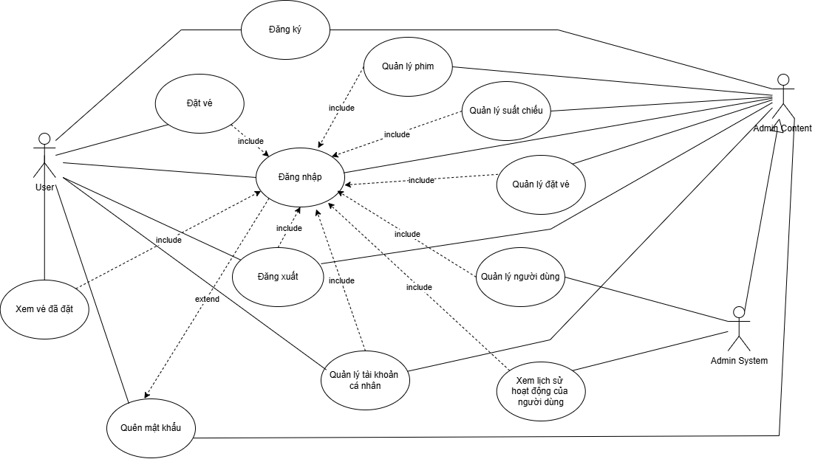
Hình 3.1 Sơ đồ Use Case tổng quan ứng dụng
- Tác nhân (Actors):
- User: Là khách hàng sử dụng ứng dụng để thực hiện các chức năng cá nhân như đăng ký tài khoản, đăng nhập, đặt vé, xem vé đã đặt và quản lý thông tin cá nhân.
- Admin Content: Là người quản lý và vận hành nội dung của ứng dụng, có quyền hạn xử lý các nghiệp vụ: quản lý dữ liệu phim, quản lý suất chiếu và xem danh sách hóa đơn đặt vé trên hệ thống.
- Admin System: Là quản trị viên cấp cao phụ trách kỹ thuật và an ninh của ứng dụng. Admin System thừa kế toàn bộ quyền hạn của Admin Content, đồng thời được mở rộng các chức năng chuyên sâu bao gồm: quản lý người dùng (khóa/mở khóa, phân quyền) và theo dõi nhật ký hoạt động (xem log hệ thống) để giám sát bảo mật.

- Các mối quan hệ đặc biệt trong sơ đồ:
- Quan hệ <<include>>: Các Use Case như đặt vé, xem vé đã đặt, quản lý tài khoản cá nhân (đối với User) và quản lý phim, quản lý suất chiếu, quản lý người dùng, quản lý đặt vé, xem lịch sử ứng dụng (đối với Admin) đều bao hàm Use Case đăng nhập. Điều này thể hiện rằng người dùng hoặc quản trị viên phải đăng nhập thành công trước khi có thể sử dụng các chức năng tương ứng của ứng dụng.
- Quan hệ <<extend>>: Use Case quên mật khẩu mở rộng từ Use Case đăng nhập. Chức năng này được kích hoạt khi người dùng không thể đăng nhập do quên mật khẩu, hỗ trợ quá trình khôi phục và cấp lại mật khẩu mới.

Sơ đồ Entity-Relationship Diagram
Để tổ chức và lưu trữ dữ liệu cho ứng dụng quản lý đặt vé phim, mô hình dữ liệu thực thể quan hệ (ERD) được thiết kế nhằm xác định các thực thể, thuộc tính và mối quan hệ giữa chúng.
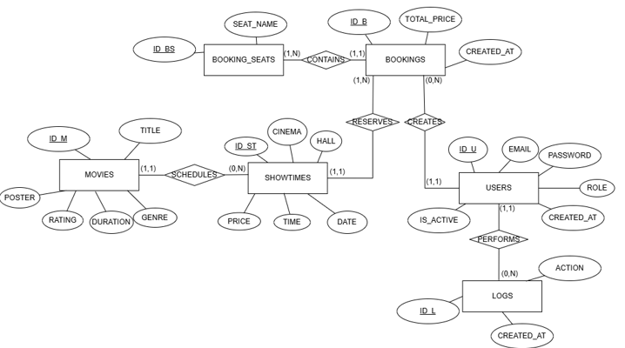
Hình 3.2 Sơ đồ quan hệ thực thể của ứng dụng
MOVIES - SHOWTIMES: Một bộ phim (MOVIES) có thể được lên lịch cho nhiều suất chiếu (SHOWTIMES) khác nhau (0, N) nhưng một suất chiếu cụ thể tại một thời điểm chỉ thuộc về duy nhất một bộ phim (1, 1).
USERS - BOOKINGS: Một người dùng (USERS) có thể thực hiện tạo nhiều đơn đặt vé (BOOKINGS) hoặc chưa đặt đơn nào (0, N). Ngược lại, một hóa đơn đặt vé bắt buộc phải thuộc về một người dùng duy nhất xác định (1, 1).
SHOWTIMES - BOOKINGS: Một suất chiếu có thể nhận thông tin từ nhiều đơn đặt vé của khách hàng (1, N). Trong khi một đơn đặt vé chỉ áp dụng cho duy nhất một suất chiếu cụ thể (1, 1).
BOOKINGS - BOOKING_SEATS: Một đơn đặt vé (BOOKINGS) có thể bao gồm một hoặc nhiều ghế ngồi được chọn (1, N) và một mã ghế trong đơn đặt vé (BOOKING_SEATS) chỉ nằm trong một đơn đặt vé duy nhất (1, 1).
USERS - LOGS: Nhằm mục đích giám sát ứng dụng, một người dùng có thể thực hiện nhiều hành động và phát sinh nhiều nhật ký hoạt động (LOGS) (0, N), mỗi bản ghi nhật ký chỉ do duy nhất một người dùng tạo ra (1, 1).

Chức năng ứng dụng

Chức năng người dùng

Đăng ký
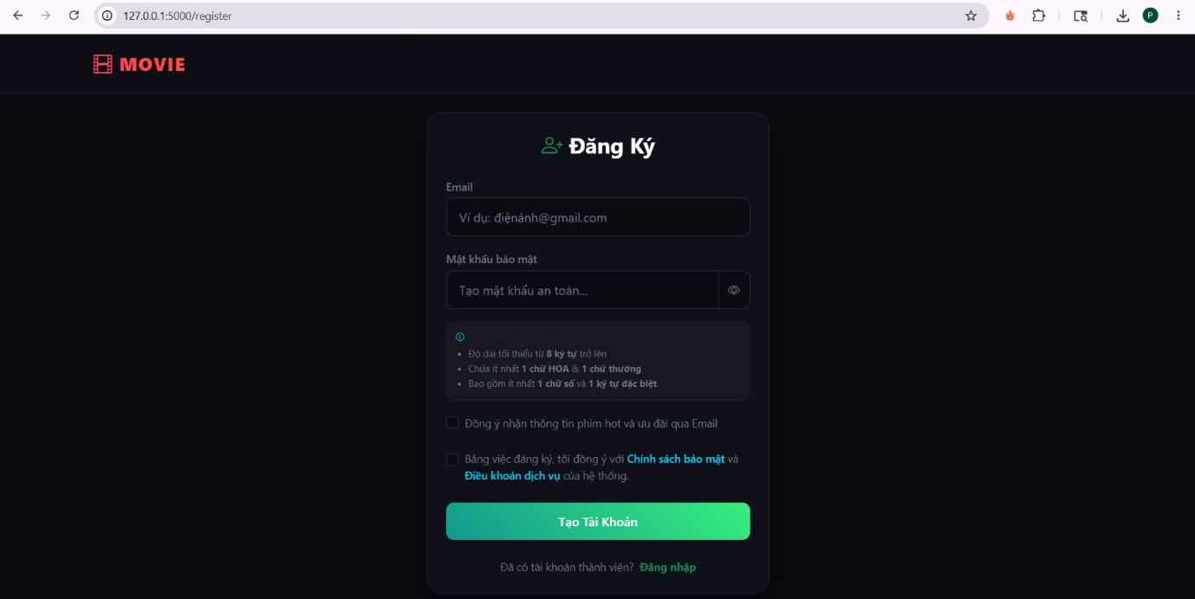
Người dùng thực hiện đăng ký bằng cách nhập địa chỉ email và tạo mật khẩu bảo mật. Để đảm bảo an toàn, hệ thống yêu cầu mật khẩu dài từ 8 ký tự trở lên, có ít nhất một chữ hoa, một chữ thường, một chữ số và một ký tự đặc biệt. Phía dưới gồm hai ô chọn để người dùng đăng ký nhận thông tin ưu đãi qua email và xác nhận đồng ý với chính sách bảo mật & điều khoản dịch vụ. Sau khi hoàn tất, người dùng nhấn nút "Tạo Tài Khoản" màu xanh để gửi thông tin, hoặc có thể nhấn vào liên kết "Đăng nhập" ở dưới cùng nếu đã có tài khoản thành viên từ trước.
Hình 3.3 Form đăng ký mặc định

Đăng nhập
Đầu tiên là giao diện đăng nhập, nơi người dùng nhập email và mật khẩu, sau đó nhấn nút "Đăng Nhập" để truy cập, hoặc có thể chọn "Quên mật khẩu?" và "Đăng ký ngay".
Sau khi đăng nhập thành công, người dùng sẽ được chuyển đến giao diện trang chủ.
Sau khi đăng nhập thành công, người dùng sẽ được chuyển đến giao diện trang chủ.

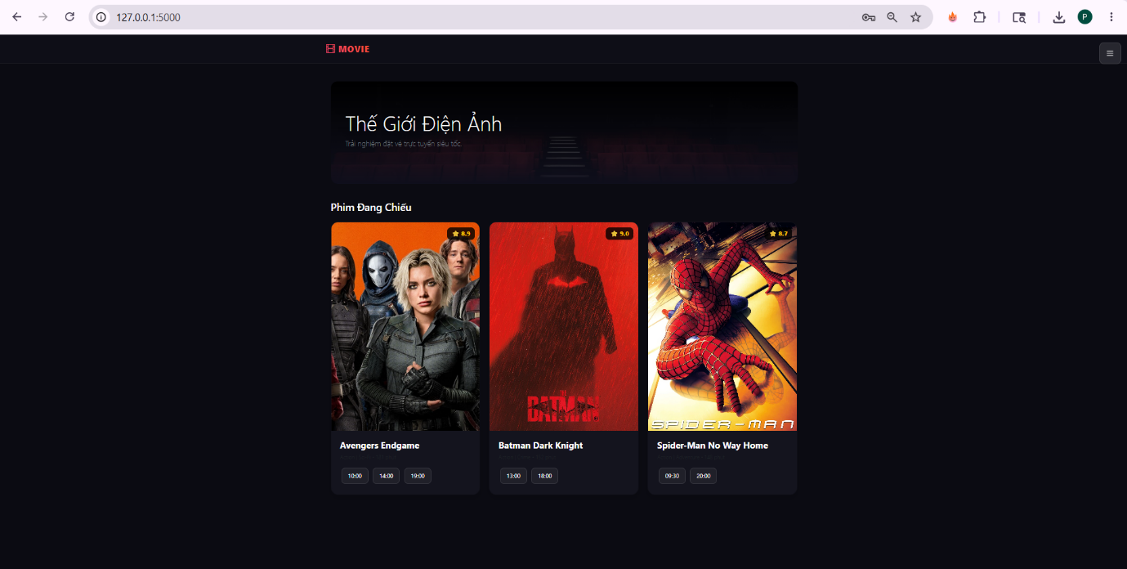
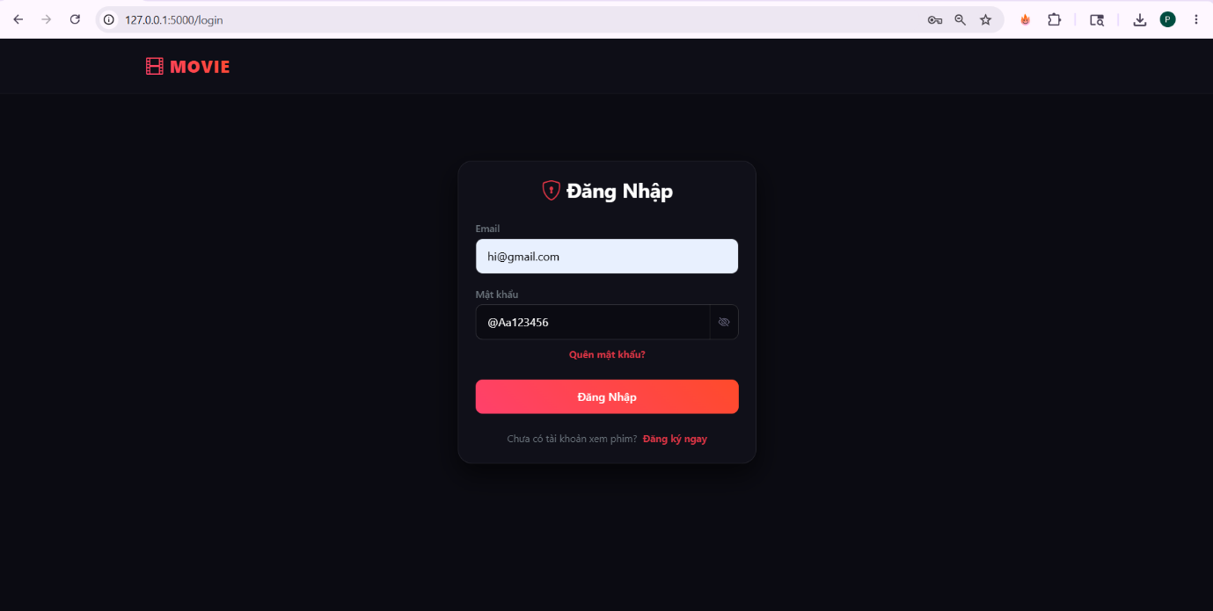
Sau khi đăng nhập thành công, người dùng sẽ được chuyển đến giao diện trang chủ.
Hình 3.4 Xác thực thành công và điều hướng đến trang chủ
Hình 3.5 Form đăng nhập

Đăng xuất
Từ giao diện quản lý tài khoản cá nhân, khi người dùng mở menu điều hướng và nhấn chọn mục "Đăng xuất", ứng dụng sẽ kích hoạt một hộp thoại cảnh báo với nội dung: Bạn có chắc chắn muốn đăng xuất không?
- Nếu chọn cancel, ứng dụng hủy lệnh và giữ nguyên trạng thái phiên làm việc hiện tại của người dùng.
- Nếu chọn OK. Phiên làm việc (Session) của người dùng sẽ bị xóa bỏ hoàn toàn khỏi bộ nhớ ứng dụng. Sau khi hủy phiên thành công, người dùng sẽ tự động được điều hướng quay trở lại trang chủ hoặc trang đăng nhập dưới tư cách là khách.
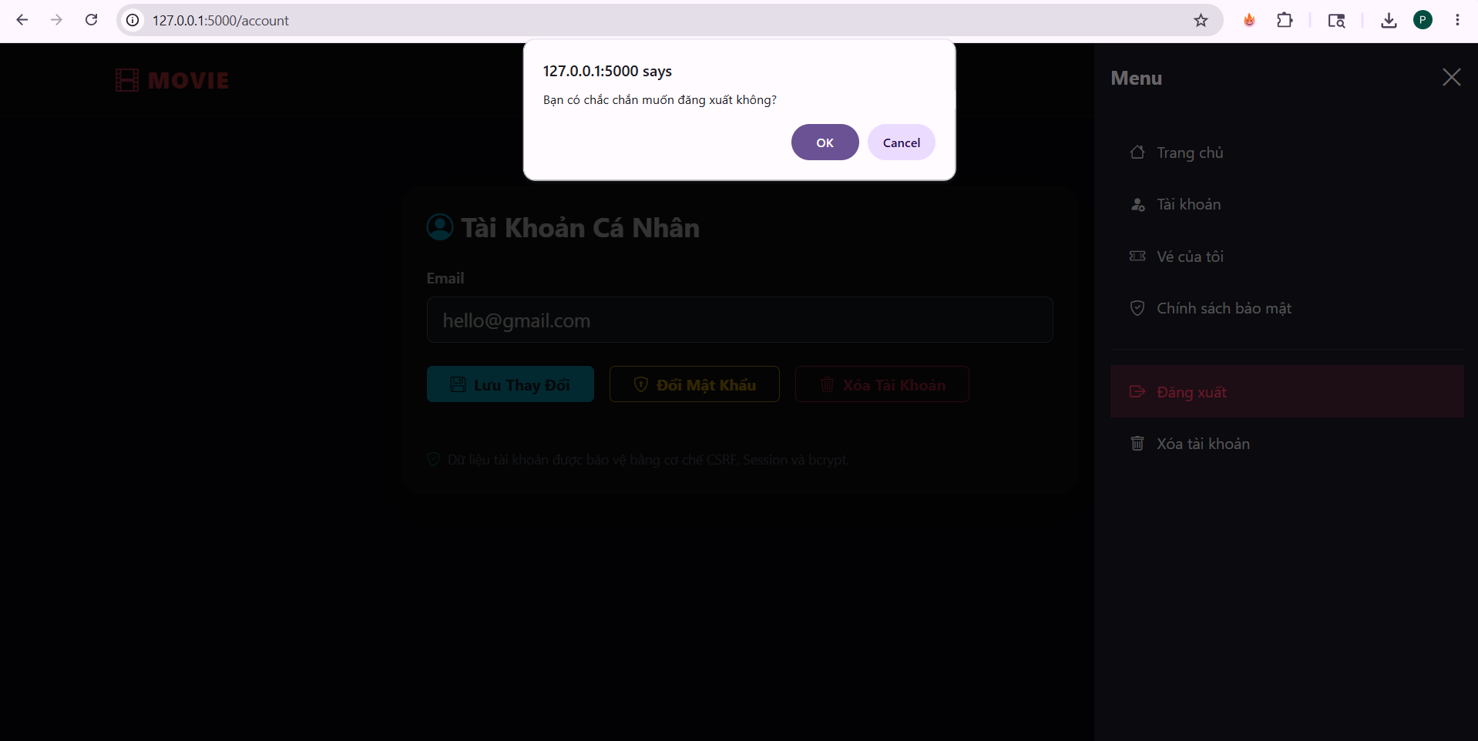
Hình 3.6 Xác nhận đăng xuất tài khoản

Đặt vé
Khi truy cập giao diện đặt vé theo mã suất chiếu sẽ hiện rạp chiếu, ngày chiếu, giờ chiếu và người dùng thực hiện chọn vị trí trên sơ đồ phòng chiếu. Ứng dụng sẽ tự động cập nhật trạng thái trực quan: ghế trống, ghế đang chọn và ghế đã bán. Đồng thời, khung bên phải sẽ tính toán và hiển thị thời gian thực các thông tin gồm: mã ghế đã chọn, đơn giá và tổng số tiền cần thanh toán.
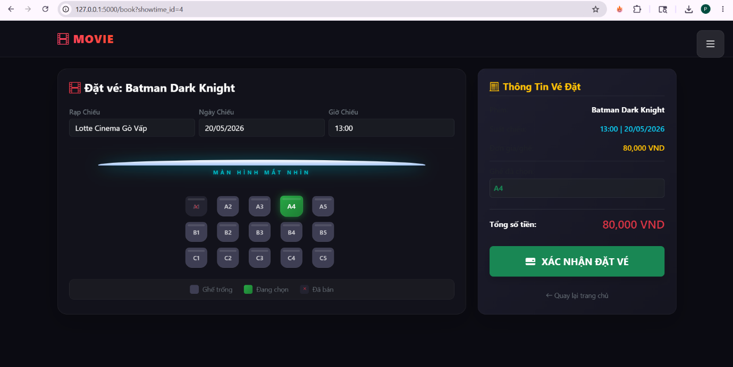
Hình 3.7 Giao diện chọn ghế và hiển thị thông tin đặt vé

Xem vé đã đặt
Chức năng này cho phép người dùng đã xác thực truy vấn và xem lại toàn bộ lịch sử các giao dịch đặt vé cá nhân đã thực hiện thành công trên ứng dụng.
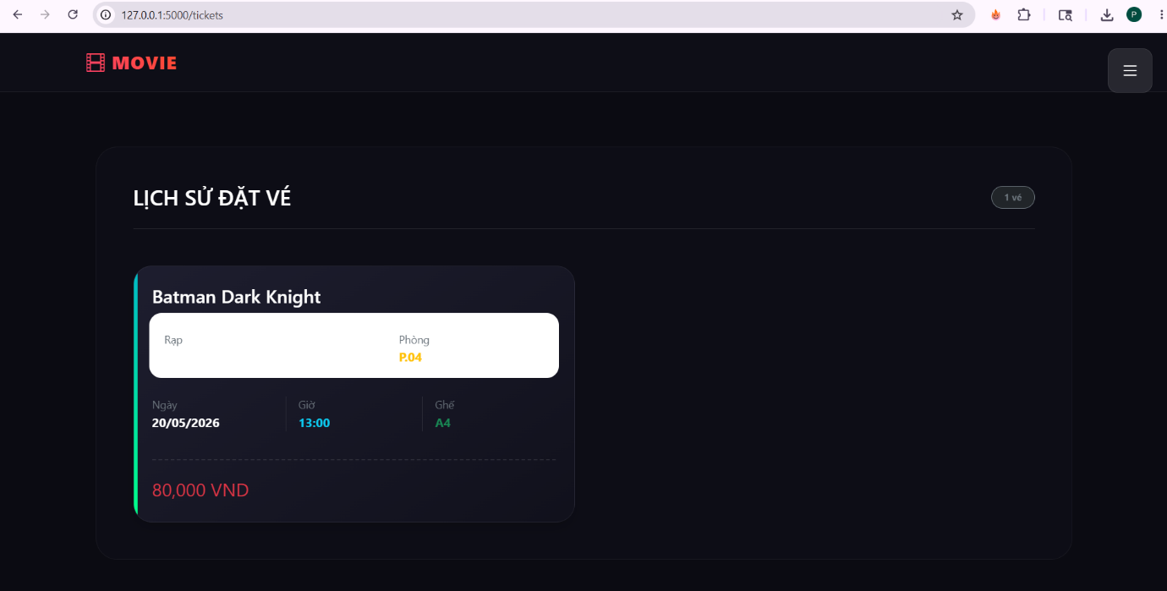
Ứng dụng cũng tự động thống kê tổng số lượng vé đã thực hiện ở góc trên bên phải giao diện để người dùng tiện theo dõi.
Hình 3.8 Giao diện lịch sử đặt vé

Quên mật khẩu
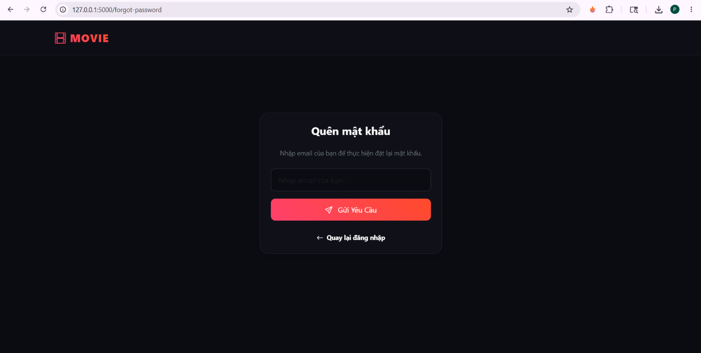
Khi người dùng không nhớ mật khẩu, ứng dụng cung cấp một form yêu cầu nhập email tài khoản. Khi nhấn nút "Gửi Yêu Cầu", nếu email hợp lệ, ứng dụng sẽ gửi một liên kết đặt lại mật khẩu đến email của người dùng. Giao diện cũng tích hợp nút "Quay lại đăng nhập" để điều hướng nhanh.
Hình 3.9 Form yêu cầu đặt lại mật khẩu

Quản lý tài khoản cá nhân
Chức năng này cho phép người dùng sau khi đăng nhập có thể chủ động cập nhật thông tin email, thay đổi mật khẩu bảo mật hoặc yêu cầu đóng tài khoản vĩnh viễn trên ứng dụng. Tại đây cung cấp 3 nút tùy chọn xử lý chức năng riêng biệt bao gồm: "Lưu Thay Đổi", "Đổi Mật Khẩu" và "Xóa Tài Khoản".
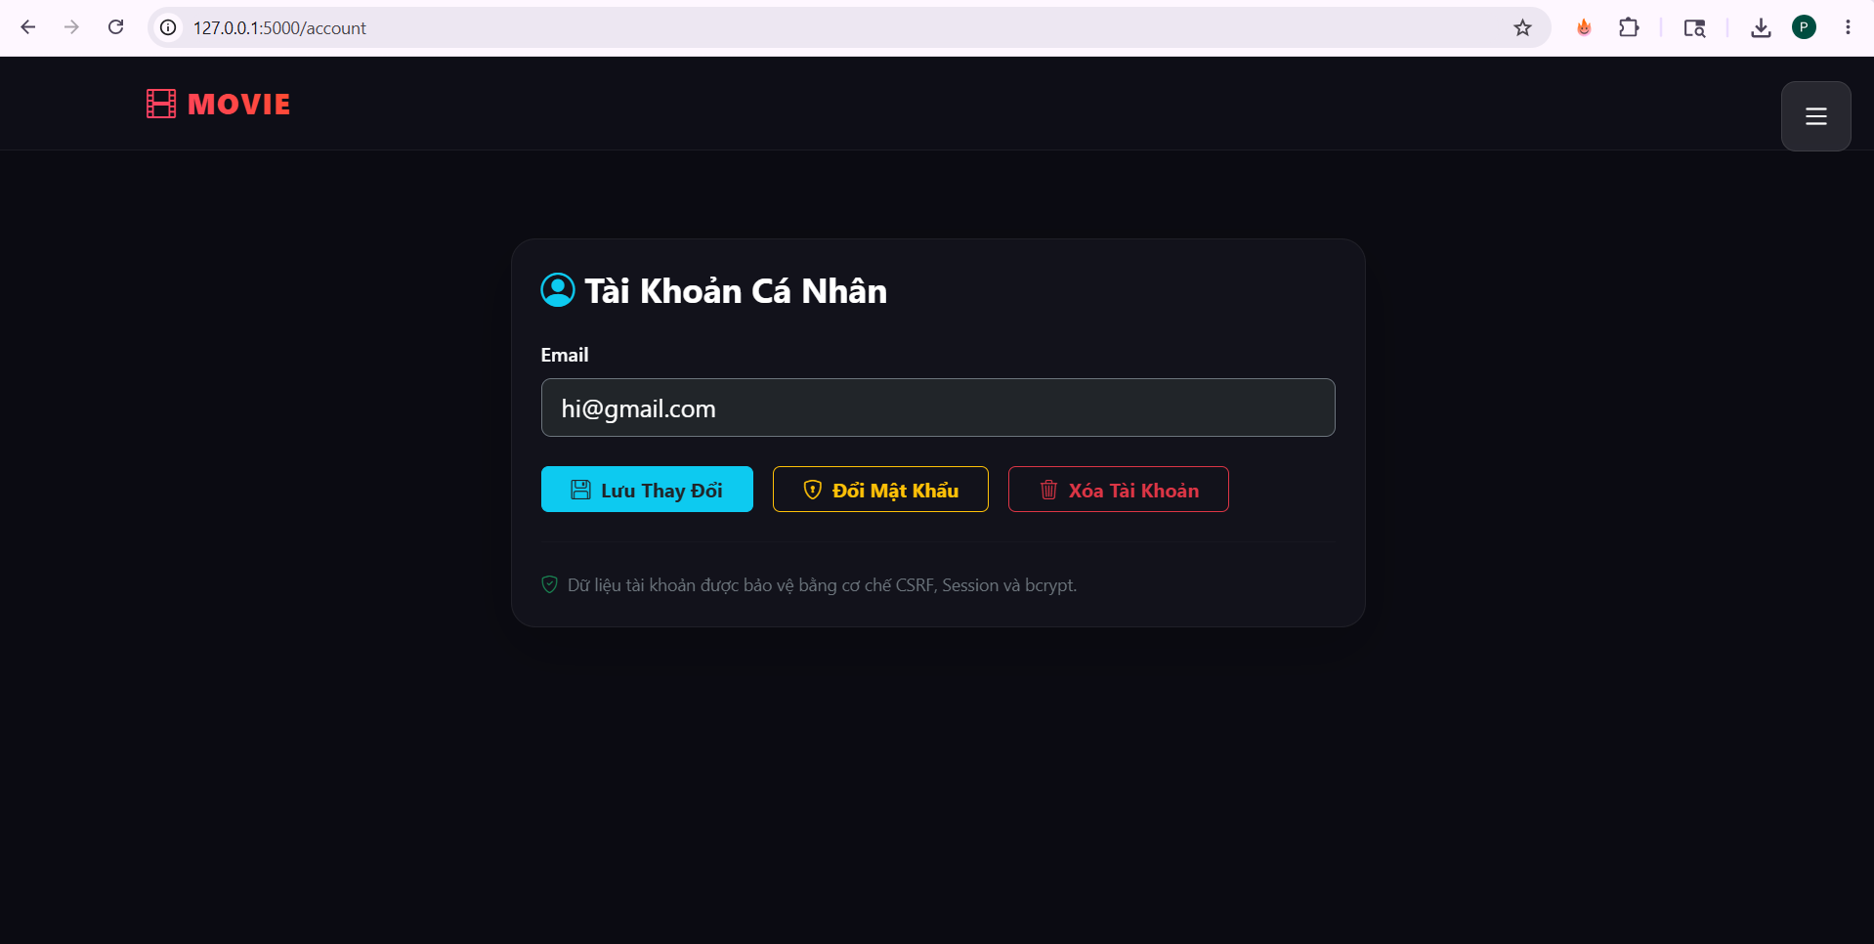
Hình 3.10 Form thông tin tài khoản cá nhân mặc định

Chức năng Admin

Chức năng Admin Content
Giao diện hiển thị các chức năng đại diện cho các nghiệp vụ cốt lõi của vai trò Admin Content:
- Quản lý phim: Hỗ trợ quản trị viên thực hiện các thao tác thêm mới, chỉnh sửa, xóa dữ liệu phim và cập nhật poster điện ảnh.
- Quản lý suất chiếu: Cho phép thiết lập và kiểm soát lịch trình chiếu phim, bao gồm quản lý ngày chiếu, giờ chiếu và phân bổ phòng chiếu.
- Quản lý đặt vé: Cung cấp công cụ để theo dõi biến động giao dịch, tra cứu và quản lý toàn bộ lịch sử hóa đơn đặt vé của khách hàng trên hệ thống.

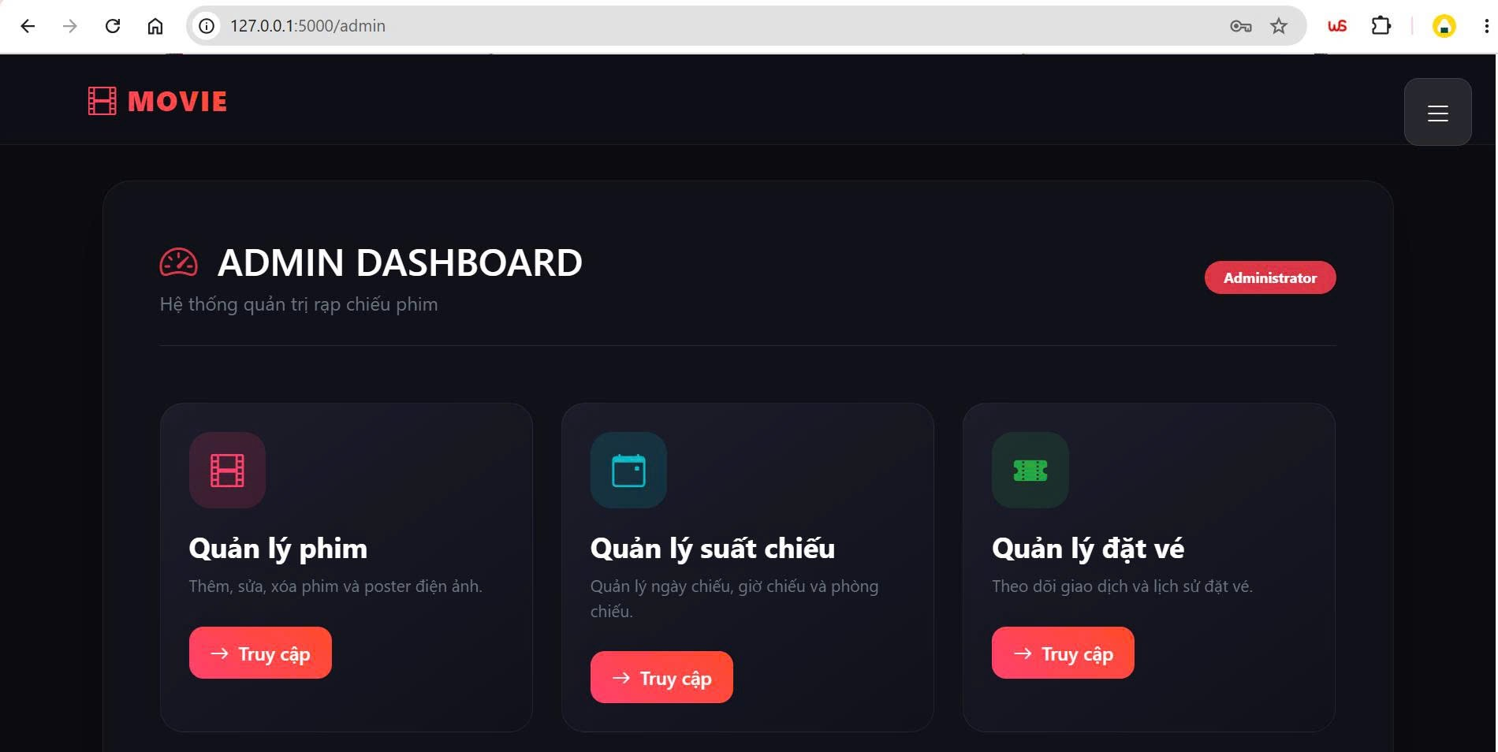
Hình 3.11 Giao diện Admin Content

Chức năng Admin System
Trang quản trị viên đóng vai trò là trung tâm quản lý hoạt động, giám sát dữ liệu và điều phối toàn bộ các nghiệp vụ vận hành của ứng dụng rạp chiếu phim.
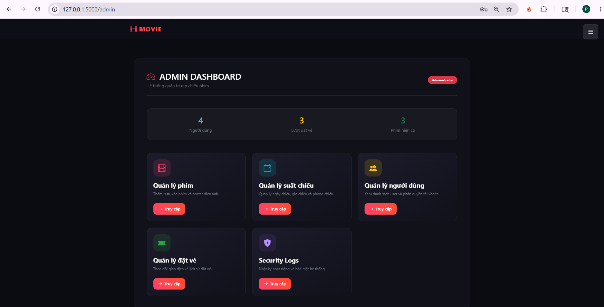
Hình 3.12 Giao diện Admin System
- Thống kê chỉ số ứng dụng: Tự động tổng hợp và hiển thị số lượng người dùng đã đăng ký theo thời gian thực, tổng số lượt đặt vé thành công và tổng số phim hiện có trong cơ sở dữ liệu.
- Điều hướng quản trị chuyên sâu: Cung cấp cổng truy cập trực tiếp đến 5 nhóm chức năng xử lý nghiệp vụ lõi:
  - Quản lý phim: Xử lý các tác vụ thêm, sửa, xóa dữ liệu phim và quản lý tệp tin poster.
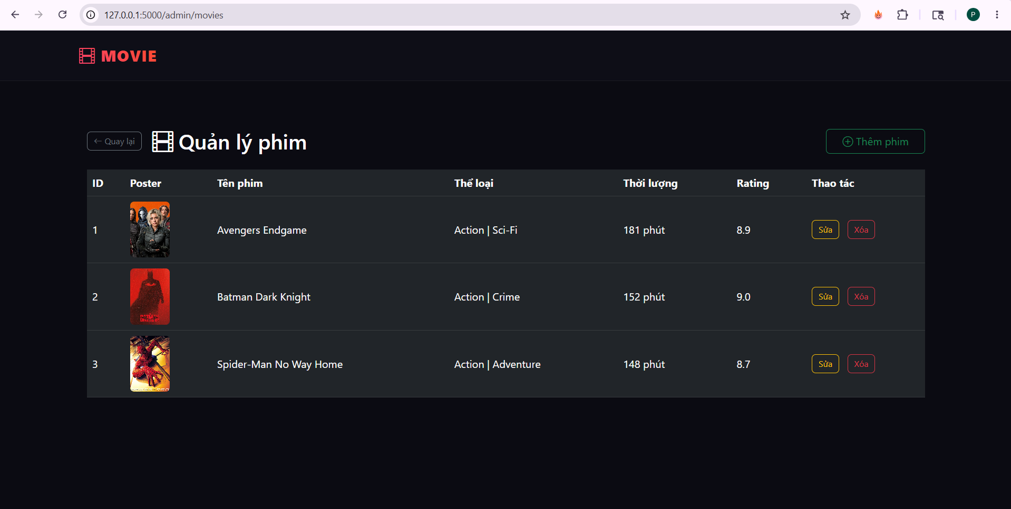
Hình 3.13 Xem danh sách phim hiện có
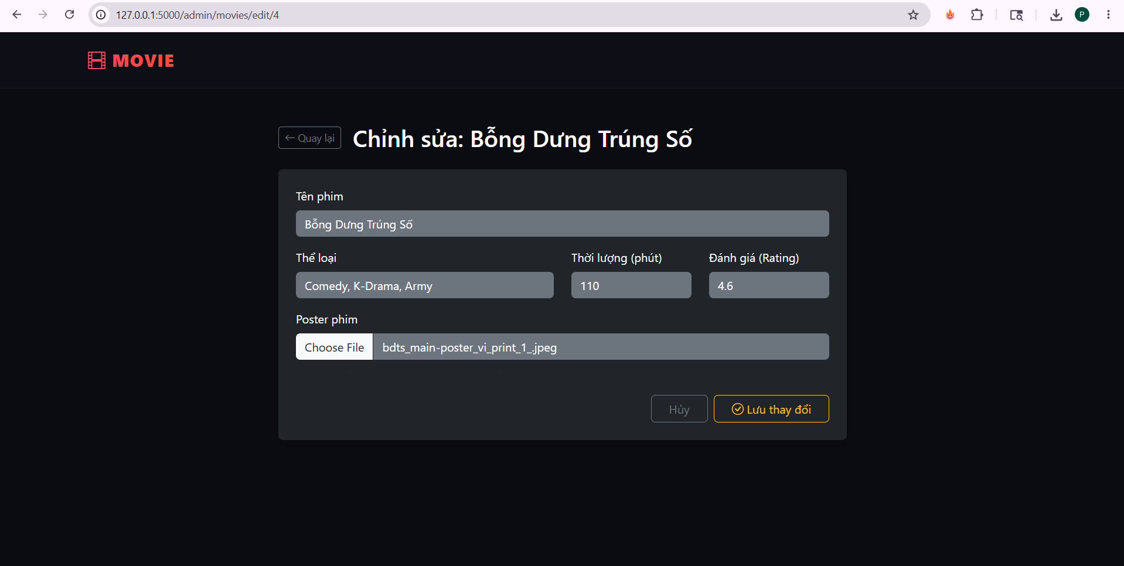
Hình 3.14 Form chỉnh sửa thông tin phim
  - Quản lý suất chiếu: Cấu hình và quản lý ngày chiếu, giờ chiếu cùng phòng chiếu tương ứng.
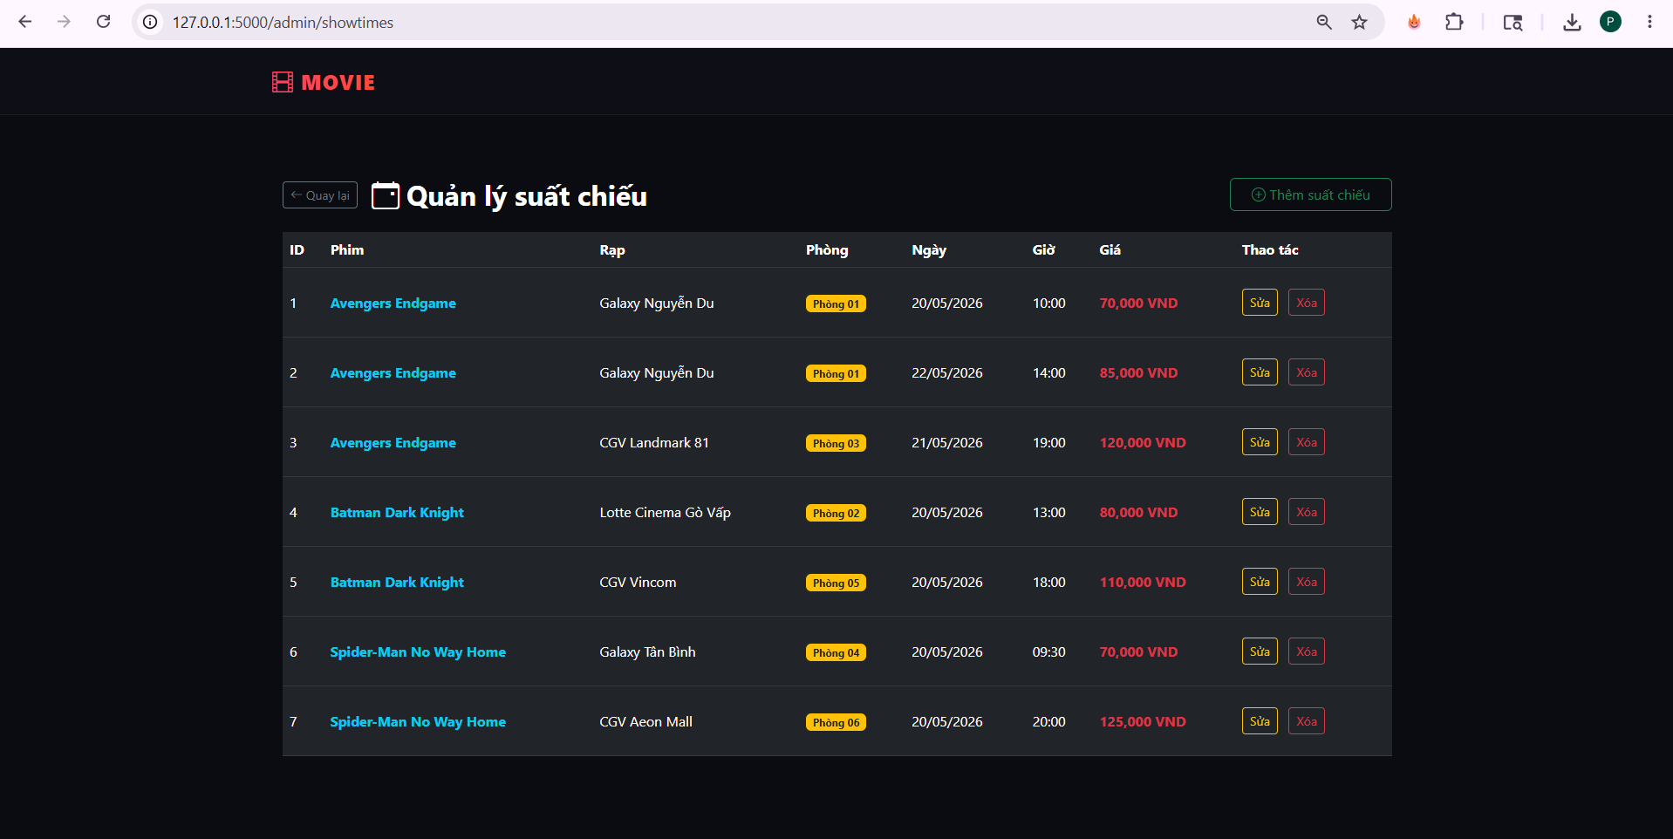
Hình 3.15 Xem danh sách đơn đặt vé hệ thống
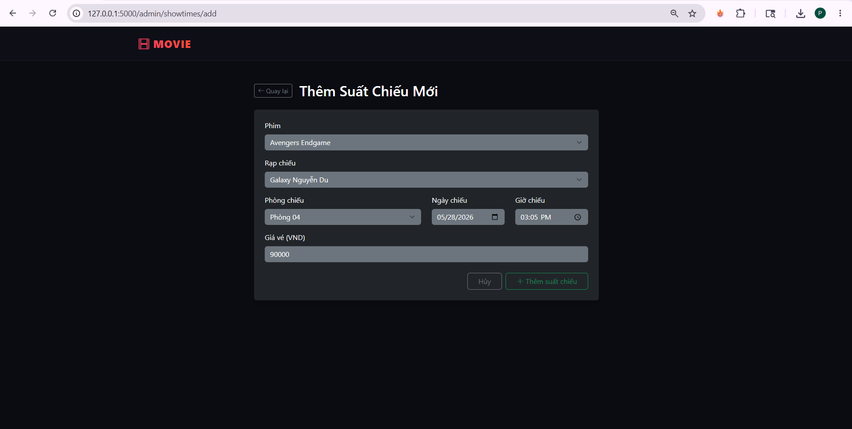
Hình 3.16 Form thêm suất chiếu mới
  - Quản lý người dùng: Gồm các chức năng khóa/mở khóa tài khoản, phân quyền admin content/user, đặt lại mật khẩu người dùng, xem lịch sử đặt vé của người dùng và xóa tài khoản người dùng.
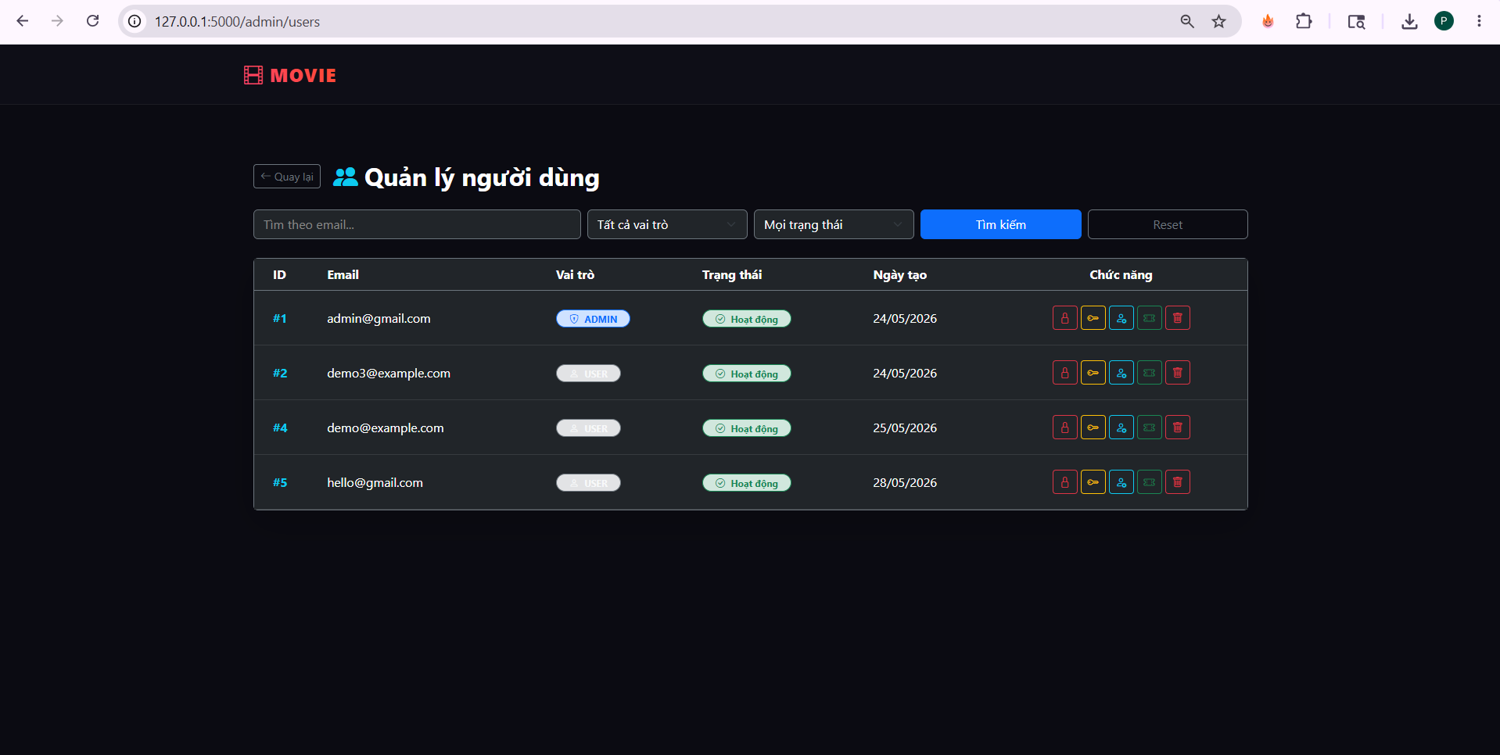
Hình 3.17 Giao diện quản lý người dùng
  - Quản lý đặt vé: Theo dõi các giao dịch thanh toán và lịch sử đặt vé toàn ứng dụng.
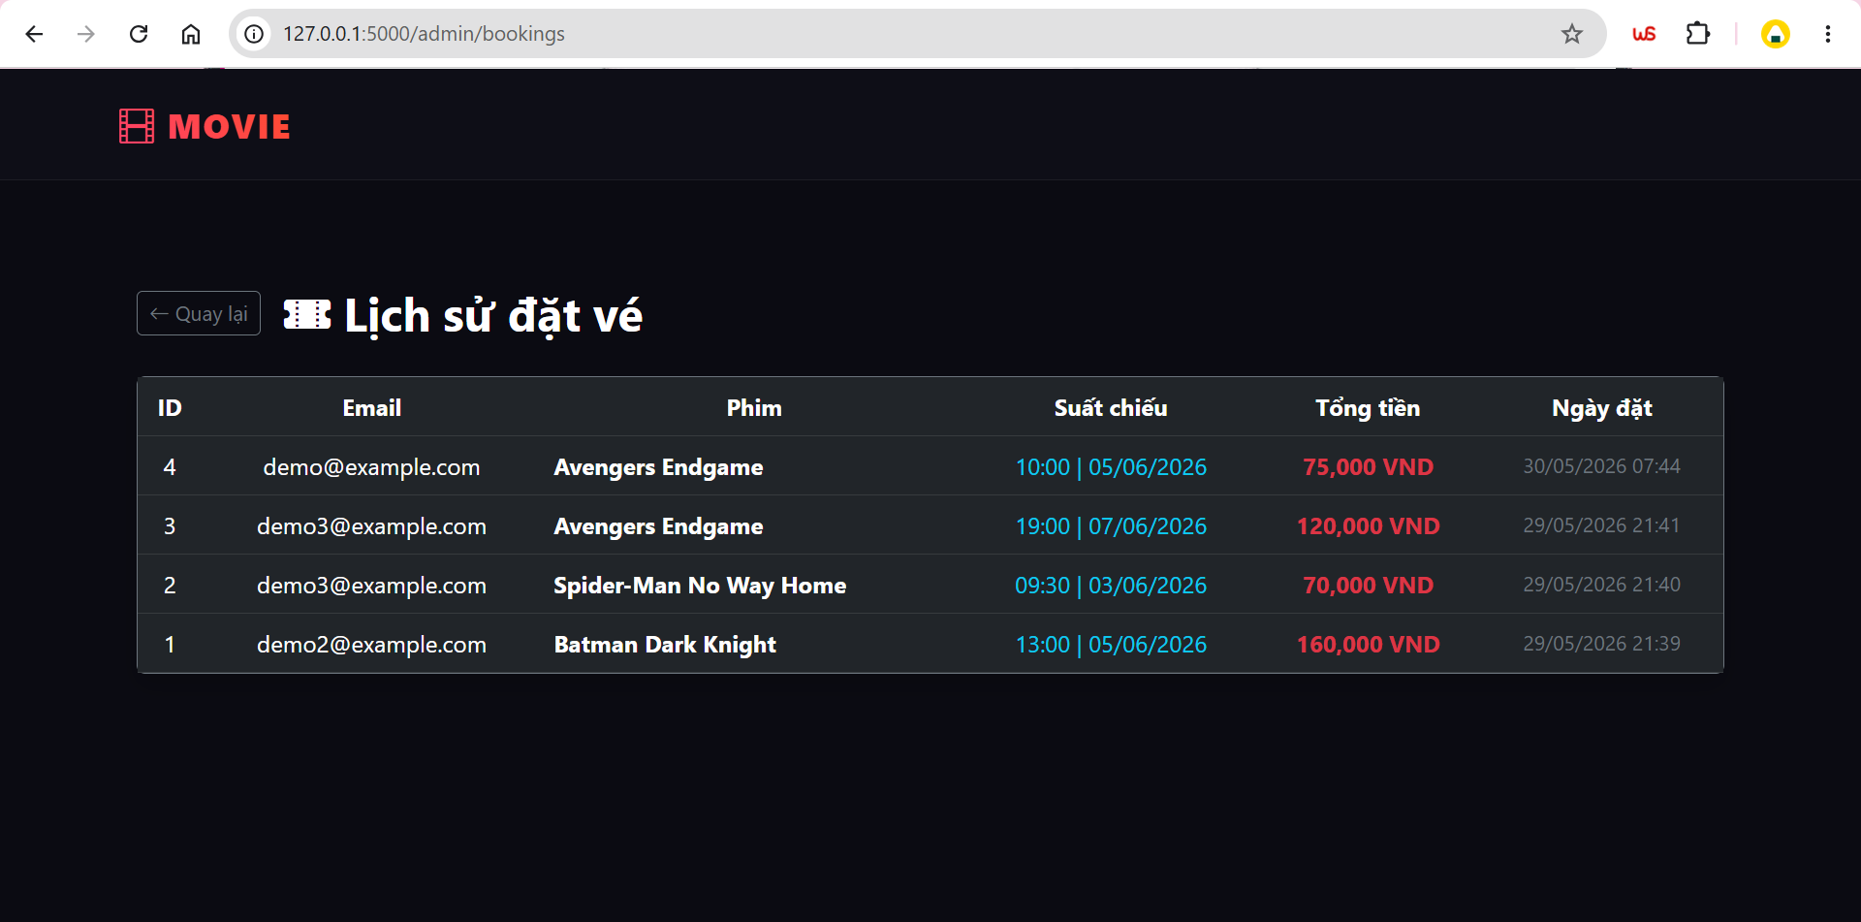
Hình 3.18 Danh sách đơn đặt vé toàn hệ thống
  - Xem lịch sử hoạt động của người dùng: Nhật ký hoạt động, giám sát và theo dõi các sự kiện liên quan đến bảo mật ứng dụng.
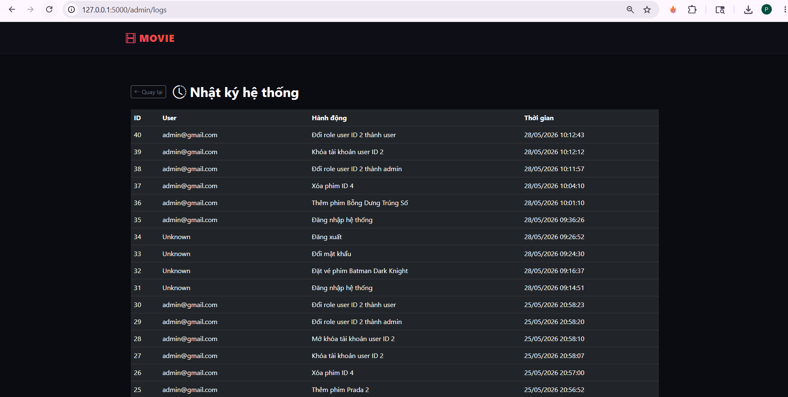
Hình 3.19 Giao diện Nhật ký hệ thống

TRIỂN KHAI PRIVACY BY DESIGN TRÊN ỨNG DỤNG
Chương 4 trình bày chi tiết cách thức nhóm áp dụng 7 nguyên tắc cốt lõi của Privacy by Design vào ứng dụng đặt vé xem phim. Trước khi đi vào phân tích từng nguyên tắc, Bảng 4.1 cung cấp cái nhìn tổng quan về cách thức các nguyên tắc này được triển khai trong hệ thống.
Bảng 4.1 Tổng hợp cách thức thể hiện 7 nguyên tắc Privacy by Design
Nguyên tắc Privacy by Design | Các cơ chế và tính năng triển khai trên ứng dụng
Proactive not Reactive (Chủ động phòng ngừa) | - Giới hạn số lần đăng nhập (tối đa 5 lần/phút) bằng Flask-Limiter để chống Brute Force.  - Sử dụng Parameterized Query để ngăn chặn tấn công SQL Injection.  - Kiểm tra dữ liệu đầu vào và tận dụng tính năng auto-escape của Jinja2 để hạn chế XSS.  - Áp dụng cơ chế CSRF Protection để xác thực token và từ chối các request giả mạo.  - Thực hiện ghi log để phát hiện sớm các hoạt động bất thường.
Privacy as the Default Setting (Bảo mật mặc định) | - Bắt buộc xác thực (đăng nhập) trước khi truy cập các chức năng quan trọng như đặt vé hay xem thông tin.  - Phân quyền truy cập (Authorization) rõ ràng giữa ba vai trò user, admin content và admin system.  - Cấu hình thuộc tính HttpOnly để bảo vệ session cookie khỏi nguy cơ bị đánh cắp qua XSS.  - Sử dụng session để kiểm soát trạng thái đăng nhập và quyền truy cập liên tục.
Privacy Embedded into Design (Tích hợp bảo mật vào thiết kế) | - Mã hóa mật khẩu (hashing) bằng thuật toán bcrypt ngay từ khâu đăng ký.  - Xác thực chức năng reset mật khẩu bằng token được ký secret key an toàn.  - Cấu hình thời hạn sử dụng cho token (ví dụ: 1 giờ) để ngăn chặn việc lạm dụng token cũ.
Full Functionality – Positive-Sum (Đảm bảo toàn vẹn chức năng) | - Duy trì đầy đủ các chức năng tiện ích cho người dùng như đặt vé, quản lý tài khoản, đổi mật khẩu.  - Tích hợp các cơ chế bảo mật chạy ngầm phía backend mà không làm gián đoạn trải nghiệm người dùng.  - Đảm bảo luồng quên mật khẩu/reset mật khẩu diễn ra tự động, tiện lợi và an toàn.
End-to-End Security (Bảo mật toàn bộ vòng đời dữ liệu) | - Bảo vệ an toàn dữ liệu lưu trữ (Data at Rest) bằng cách băm mật khẩu trước khi ghi vào cơ sở dữ liệu.  - Giám sát, phát hiện sự cố trong quá trình xử lý dữ liệu thông qua hệ thống logging.  - Bảo vệ tính toàn vẹn của các request trên đường truyền bằng CSRF Protection.
Visibility and Transparency (Minh bạch và dễ kiểm tra) | - Ghi nhận (Activity Logging) toàn bộ các hành động quan trọng như đăng ký, đăng nhập, đặt vé, đổi mật khẩu.  - Lưu dữ liệu log vào cơ sở dữ liệu để phục vụ việc truy vấn và lọc thông tin.  - Xây dựng giao diện quản trị riêng cho admin system để theo dõi trực quan lịch sử hoạt động.  - Lưu lại đầy đủ thông tin để hỗ trợ truy vết lịch sử các giao dịch đặt vé.
Respect for User Privacy (Tôn trọng quyền riêng tư) | - Thực hiện tối thiểu hóa dữ liệu (Data Minimization) bằng cách không lưu CCCD, địa chỉ hay thông tin thẻ ngân hàng.  - Trao toàn quyền kiểm soát dữ liệu cá nhân cho người dùng (có thể tự thay đổi email, đổi mật khẩu).  - Cung cấp tính năng xóa tài khoản và xóa sạch mọi dữ liệu liên quan (Right to Deletion).

Proactive not Reactive – Chủ động phòng ngừa
Trong ứng dụng đặt vé xem phim, các cơ chế bảo mật được triển khai ngay từ giai đoạn phát triển nhằm hạn chế các nguy cơ tấn công phổ biến trên web.
- Giới hạn số lần đăng nhập bằng Flask-Limiter
Ứng dụng sử dụng Flask-Limiter để giới hạn số lần đăng nhập nhằm giảm nguy cơ brute force attack.
Code triển khai:
@app.route('/login', methods=['GET', 'POST'])
@limiter.limit("5 per minute")
Mỗi địa chỉ IP chỉ được phép gửi tối đa 5 yêu cầu đăng nhập trong vòng 1 phút. Nếu vượt quá giới hạn, ứng dụng sẽ từ chối request và trả về mã lỗi HTTP 429.
Ngoài ra, ứng dụng còn xử lý và hiển thị thông báo khi người dùng đăng nhập sai quá nhiều lần nhằm hỗ trợ cảnh báo và hạn chế hành vi dò mật khẩu tự động.
- Chống SQL Injection bằng Parameterized Query
Trong các chức năng đăng nhập, đăng ký và truy vấn dữ liệu, ứng dụng sử dụng parameterized query thay vì nối chuỗi SQL trực tiếp.
Code triển khai trong ứng dụng:
conn.execute(
"SELECT * FROM users WHERE email=?",
(email,)
)
Giá trị người dùng nhập vào được truyền riêng biệt dưới dạng tham số nên không bị thực thi như câu lệnh SQL.
Kiểm thử SQL Injection
Ứng dụng được kiểm thử bằng cách sử dụng payload SQL Injection ' OR 1=1 -- tại chức năng đăng nhập nhằm đánh giá khả năng bypass xác thực.
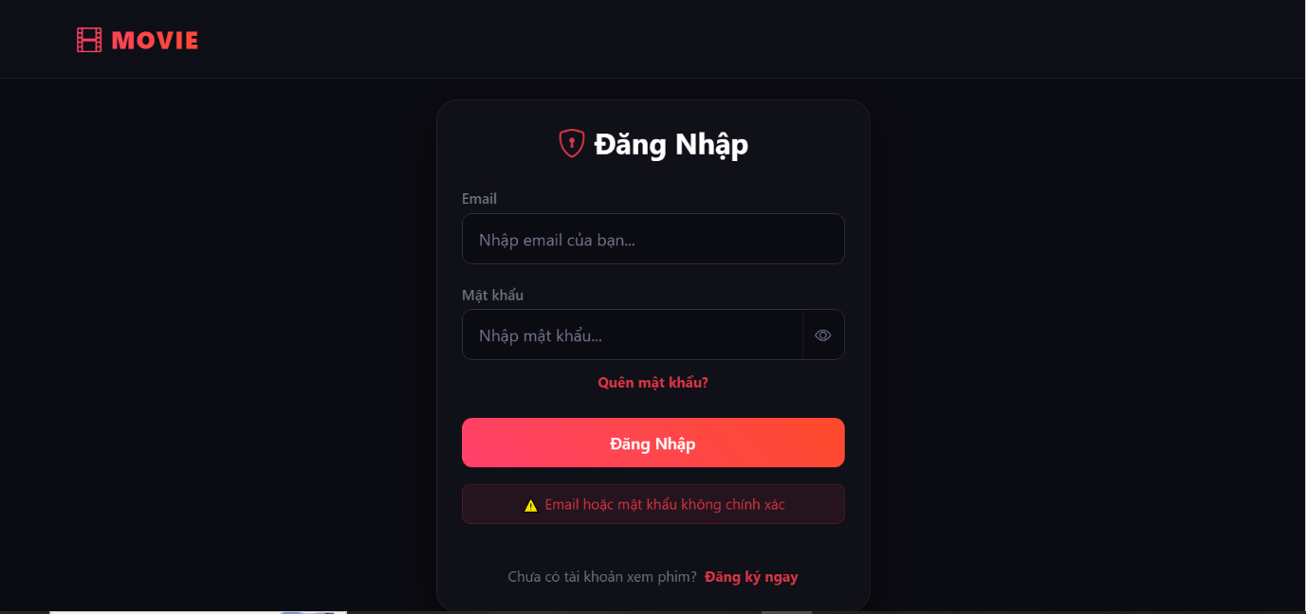
Kết quả cho thấy ứng dụng từ chối đăng nhập và hiển thị thông báo “Email hoặc mật khẩu không chính xác”. Điều này chứng minh dữ liệu đầu vào không bị thực thi như câu lệnh SQL và cơ chế parameterized query hoạt động đúng chức năng bảo vệ cơ sở dữ liệu.
Hình 4.1 Phản hồi từ ứng dụng sau khi truy vấn thất bại
- Kiểm tra dữ liệu đầu vào nhằm hạn chế XSS
Ứng dụng được kiểm thử bằng payload <script>alert('XSS')</script> tại chức năng cập nhật email người dùng.
Kết quả cho thấy dữ liệu không hợp lệ bị từ chối và không có mã JavaScript nào được thực thi trên giao diện. Điều này đạt được nhờ cơ chế kiểm tra định dạng dữ liệu đầu vào kết hợp với tính năng auto-escape của Jinja2 Template Engine.
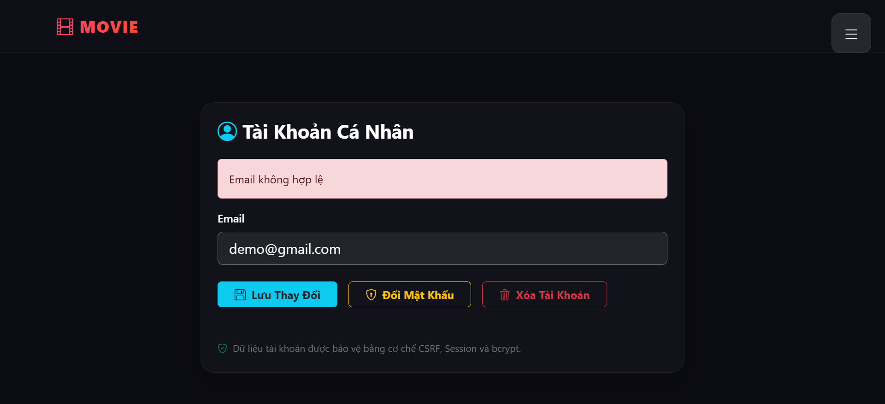
Hình 4.2 Ứng dụng phản hồi với thông báo "Email không hợp lệ"
- Sử dụng CSRF Protection
Ứng dụng được kiểm thử bằng cách chỉnh sửa giá trị csrf_token trong form đăng nhập thành một token giả mạo trước khi gửi request đến máy chủ.
Kết quả cho thấy request bị từ chối và ứng dụng trả về lỗi “400 Bad Request”. Điều này chứng minh cơ chế CSRF Protection đã xác thực token trước khi xử lý request và ngăn chặn hiệu quả các yêu cầu giả mạo.
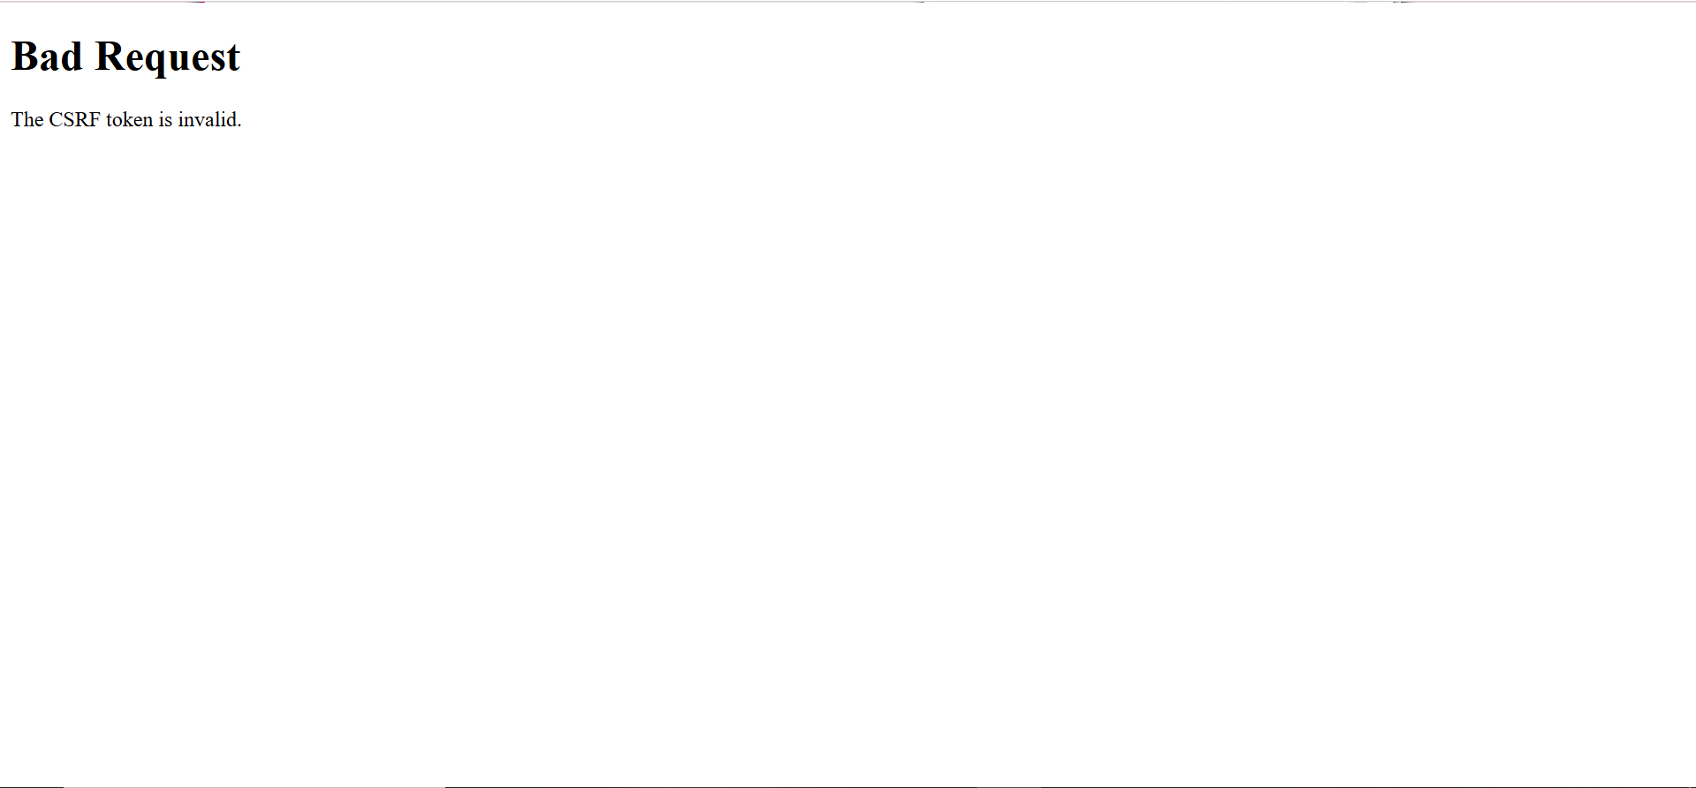
Hình 4.3 Phản hồi "Bad Request: The CSRF token is invalid"

- Ghi log hoạt động bất thường
Ứng dụng triển khai cơ chế logging nhằm phát hiện sớm các hành vi bất thường như đăng nhập thất bại nhiều lần hoặc các dấu hiệu injection dữ liệu. Logging được thực hiện thông qua module logging của Python để hỗ trợ giám sát và cảnh báo trong quá trình vận hành ứng dụng.
Các cơ chế trên được triển khai ngay từ giai đoạn phát triển nhằm chủ động phát hiện và hạn chế các nguy cơ tấn công phổ biến trước khi ảnh hưởng đến hệ thống và dữ liệu người dùng.

Privacy as the Default Setting – Bảo mật mặc định
1. Bắt buộc xác thực trước khi truy cập chức năng quan trọng
Ứng dụng yêu cầu người dùng phải đăng nhập trước khi thực hiện các thao tác như:
- Đặt vé xem phim
- Xem danh sách vé đã đặt
- Truy cập thông tin tài khoản
Ví dụ code triển khai trong route /book:
if 'user_id' not in session:
return redirect(url_for('login'))
Điều này đảm bảo người chưa đăng nhập không thể truy cập tài nguyên nội bộ.
2. Phân quyền truy cập (Authorization)
Ứng dụng phân tách rõ giữa:
- Người dùng thường (user)
- Quản trị viên nội dung (admin content)
- Quản trị viên hệ thống (admin system)
Code triển khai trong ứng dụng:
if session.get('role') not in ['admin_content', 'admin_system']:
return redirect(url_for('login'))
Hoặc:
if session.get('role') != 'admin_system':
return redirect(url_for('login'))
Các điều kiện này được áp dụng tại các chức năng quản trị nhằm đảm bảo chỉ những người dùng có quyền phù hợp mới được truy cập.
3. Bảo vệ session cookie
Ứng dụng đã cấu hình:
app.config['SESSION_COOKIE_HTTPONLY'] = True
Cấu hình này giúp ngăn JavaScript truy cập session cookie, từ đó giảm nguy cơ đánh cắp phiên đăng nhập thông qua các cuộc tấn công XSS.
4. Kiểm soát truy cập theo session
Ứng dụng sử dụng session để duy trì trạng thái xác thực và kiểm soát quyền truy cập của người dùng trong suốt quá trình sử dụng hệ thống.
Các thông tin như session['user_id'] và session['role'] được sử dụng để xác định người dùng đã đăng nhập và phân quyền truy cập phù hợp. Nếu session không hợp lệ, hệ thống sẽ yêu cầu người dùng đăng nhập lại.
Các cơ chế trên giúp hệ thống duy trì trạng thái bảo mật mặc định ngay từ khi người dùng truy cập ứng dụng. Những người chưa xác thực hoặc không đủ quyền sẽ không thể truy cập các chức năng và tài nguyên quan trọng của hệ thống.

Privacy Embedded into Design – Tích hợp bảo mật vào thiết kế
1. Bảo vệ mật khẩu bằng hashing
Mật khẩu người dùng không được lưu dạng dạng văn bản thuần (plaintext) mà được mã hóa bằng thuật toán bcrypt ngay khi đăng ký.
Code triển khai trong ứng dụng:
hashed = bcrypt.hashpw(password.encode(), bcrypt.gensalt())
Khi đăng nhập, hệ thống sử dụng hàm bcrypt.checkpw() để đối chiếu mật khẩu người dùng với giá trị hash đã lưu trong cơ sở dữ liệu.
Điều này giúp bảo vệ mật khẩu ngay cả khi cơ sở dữ liệu bị lộ.
2. Bảo mật chức năng reset mật khẩu bằng token
Ứng dụng sử dụng token được liên kết với email người dùng và ký bằng secret key để xác thực yêu cầu reset mật khẩu:
token = s.dumps(email, salt='reset-password')
Cơ chế này giúp hạn chế nguy cơ giả mạo hoặc thay đổi dữ liệu token.
3. Token có thời hạn sử dụng (time-based security)
Khi xác thực token:
email = s.loads(token, salt='reset-password', max_age=3600)
Tham số max_age=3600 quy định token chỉ có hiệu lực trong vòng 1 giờ. Sau thời gian này, token sẽ bị từ chối nhằm hạn chế nguy cơ lạm dụng liên kết reset mật khẩu cũ hoặc bị rò rỉ.
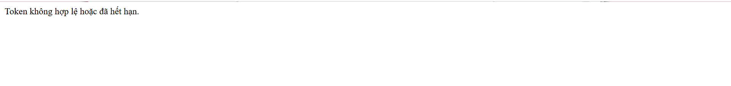
Hình 4.4 Thông báo phản hồi khi token không hợp lệ hoặc đã hết hạn
Các cơ chế bảo mật được tích hợp trực tiếp vào logic xử lý của ứng dụng nhằm bảo vệ dữ liệu người dùng và tăng độ an toàn cho các chức năng nhạy cảm như đăng nhập và reset mật khẩu. Điều này thể hiện nguyên tắc bảo mật được xây dựng ngay từ giai đoạn thiết kế hệ thống thay vì bổ sung sau khi triển khai.

Full Functionality – Positive-Sum
1. Duy trì đầy đủ chức năng người dùng
Các chức năng cốt lõi của ứng dụng vẫn được duy trì đầy đủ, bao gồm:
- Đặt vé xem phim
- Đổi mật khẩu
- Quên mật khẩu / reset mật khẩu
- Quản lý thông tin tài khoản cá nhân
- Xem vé đã đặt
2. Bảo mật nhưng không làm giảm trải nghiệm người dùng
Các cơ chế bảo mật được triển khai “ẩn” trong luồng xử lý nhằm hạn chế ảnh hưởng đến giao diện và thao tác sử dụng. Cụ thể:
- Mật khẩu được mã hóa tự động bằng bcrypt
- Token reset mật khẩu được xác thực tự động
- Các cơ chế kiểm tra bảo mật được xử lý ở backend mà không làm gián đoạn thao tác người dùng
3. Reset mật khẩu an toàn nhưng tiện lợi
Chức năng quên mật khẩu vẫn đảm bảo tính tiện lợi cho người dùng, trong khi cơ chế xác thực token và thời hạn sử dụng được xử lý tự động ở phía ứng dụng.
Nguyên tắc Full Functionality (Positive-Sum Security) đảm bảo các cơ chế bảo mật được tích hợp mà không làm giảm chức năng hoặc trải nghiệm sử dụng của hệ thống.

End-to-End Security – Bảo mật toàn bộ vòng đời dữ liệu
1. Bảo vệ dữ liệu khi lưu trữ (Data at Rest Protection)
Đối với dữ liệu lưu trữ (Data at Rest), ứng dụng không lưu mật khẩu dưới dạng văn bản thuần (plaintext) mà sử dụng thuật toán bcrypt để băm mật khẩu trước khi ghi vào cơ sở dữ liệu. Điều này giúp giảm nguy cơ lộ thông tin xác thực ngay cả khi cơ sở dữ liệu bị truy cập trái phép.
2. Giám sát và phát hiện bất thường trong quá trình xử lý dữ liệu (Monitoring and Detection)
Trong quá trình xử lý dữ liệu, ứng dụng sử dụng cơ chế logging để giám sát request và các hành vi quan trọng nhằm hỗ trợ phát hiện bất thường và truy vết sự cố bảo mật.
3. Bảo vệ request khỏi tấn công giả mạo (CSRF Protection)
Cơ chế CSRF Protection giúp đảm bảo tính toàn vẹn của request trong quá trình xử lý dữ liệu và hạn chế các yêu cầu giả mạo từ bên thứ ba.
Luồng bảo mật end-to-end trong ứng dụng được triển khai xuyên suốt toàn bộ vòng đời dữ liệu, bao gồm:
- Giai đoạn nhập dữ liệu → kiểm tra dữ liệu đầu vào và CSRF Protection
- Giai đoạn xử lý → kiểm tra session, phân quyền và logging
- Giai đoạn lưu trữ → mã hóa mật khẩu bằng bcrypt trước khi lưu vào cơ sở dữ liệu
- Giai đoạn duy trì phiên đăng nhập → bảo vệ cookie bằng HttpOnly
- Giai đoạn giám sát → ghi log các hoạt động quan trọng của ứng dụng
Nguyên tắc End-to-End Security đảm bảo dữ liệu người dùng được bảo vệ liên tục trong toàn bộ vòng đời xử lý thay vì chỉ tập trung tại một điểm riêng lẻ, từ đó nâng cao tính toàn vẹn và mức độ an toàn tổng thể của ứng dụng.

Visibility and Transparency – Minh bạch và dễ kiểm tra
1. Ghi nhận toàn bộ hoạt động quan trọng (Activity Logging)
Ứng dụng triển khai cơ chế ghi log để theo dõi các hành động quan trọng của người dùng và quản trị viên, bao gồm:
- Đăng ký tài khoản
- Đăng nhập ứng dụng
- Đăng xuất
- Đổi mật khẩu
- Đặt vé xem phim
- Các thao tác quản trị (thêm/sửa/xóa dữ liệu)
Code triển khai trong ứng dụng:
logging.info(f"User login: {email}")
logging.info(f"User {user_id} logged out")
logging.info(f"New user registered: {email}")
Ngoài ra, một số hành vi bất thường cũng được ghi lại bằng mức cảnh báo:
logging.warning(f"Failed login attempt for: {email}")
2. Lưu log vào cơ sở dữ liệu để dễ truy vấn
Bên cạnh file log, ứng dụng còn lưu các hoạt động quan trọng vào bảng logs trong cơ sở dữ liệu. Điều này giúp việc truy vấn, lọc và phân tích dữ liệu trở nên dễ dàng hơn đối với quản trị viên.
Code triển khai trong ứng dụng:
INSERT INTO logs(user_id, action, created_at)
3. Giao diện quản trị theo dõi log
Ứng dụng cung cấp trang quản trị cho phép admin system theo dõi lịch sử hoạt động của người dùng.
Code truy vấn log:
SELECT logs.*, users.email
FROM logs
LEFT JOIN users ON logs.user_id = users.id
ORDER BY logs.id DESC;
4. Truy vết lịch sử giao dịch
Ứng dụng lưu lại thông tin liên quan đến hoạt động đặt vé như người đặt, suất chiếu, thời gian và số ghế đã chọn nhằm hỗ trợ truy vết lịch sử giao dịch khi cần thiết.
Nguyên tắc Visibility and Transparency giúp ứng dụng tăng khả năng giám sát, truy vết và kiểm tra hoạt động hệ thống, từ đó hỗ trợ phát hiện bất thường và nâng cao tính minh bạch trong quá trình vận hành.

Respect for User Privacy – Tôn trọng quyền riêng tư người dùng
1. Nguyên tắc tối thiểu hóa dữ liệu (Data Minimization)
Ứng dụng chỉ thu thập và lưu trữ những thông tin thực sự cần thiết để vận hành chức năng chính.
Dữ liệu được lưu trữ gồm:
- Email người dùng (phục vụ đăng nhập và liên hệ)
- Mật khẩu đã được băm bằng bcrypt
- Lịch sử đặt vé xem phim
Dữ liệu không được lưu trữ:
- Số căn cước công dân (CCCD)
- Địa chỉ nhà
- Thông tin thẻ ngân hàng
- Các dữ liệu cá nhân không liên quan đến chức năng ứng dụng
Điều này giúp giảm thiểu rủi ro lộ lọt dữ liệu nhạy cảm và hạn chế phạm vi tấn công nếu ứng dụng bị xâm nhập.
2. Quyền kiểm soát dữ liệu của người dùng (User Data Control)
Ứng dụng cung cấp cho người dùng quyền chủ động quản lý thông tin cá nhân của họ, bao gồm:
- Cập nhật email
- Thay đổi mật khẩu
- Xóa tài khoản cá nhân
Các thao tác này được xử lý trực tiếp trong ứng dụng với cơ chế xác thực để đảm bảo chỉ chủ sở hữu tài khoản mới có quyền thực hiện.
3. Xóa dữ liệu người dùng (Right to Deletion)
Ứng dụng hỗ trợ người dùng xóa tài khoản và toàn bộ dữ liệu liên quan.
Code triển khai trong ứng dụng:
DELETE FROM users WHERE id=?
Ngoài ra, khi xóa tài khoản, các dữ liệu liên quan như lịch sử đặt vé cũng được xử lý để đảm bảo không còn thông tin cá nhân tồn tại trong hệ thống.
Nguyên tắc Respect for User Privacy giúp hạn chế việc thu thập dữ liệu không cần thiết, tăng quyền kiểm soát dữ liệu cho người dùng và giảm rủi ro liên quan đến rò rỉ thông tin cá nhân trong quá trình vận hành hệ thống.

Tổng kết chương
Chương 4 đã trình bày việc triển khai các nguyên tắc Privacy by Design trên ứng dụng đặt vé xem phim thông qua nhiều cơ chế bảo mật và bảo vệ quyền riêng tư như chống SQL Injection, XSS, CSRF, quản lý session, logging và kiểm soát dữ liệu người dùng. Các cơ chế này góp phần tăng cường an toàn dữ liệu, hỗ trợ giám sát hệ thống và đảm bảo khả năng bảo vệ thông tin người dùng xuyên suốt quá trình vận hành ứng dụng.

KẾT LUẬN VÀ HƯỚNG PHÁT TRIỂN

Đánh giá chất lượng mã nguồn bằng công cụ SonarQube
Để có cơ sở đánh giá một cách khách quan và định lượng về độ an toàn cũng như chất lượng của mã nguồn sau khi hoàn thiện, nhóm đã triển khai kiểm tra và phân tích tĩnh ứng dụng web bằng công cụ SonarQube.
Kết quả phân tích chi tiết của đề tài đã vượt qua bộ kiểm tra tiêu chuẩn với trạng thái Passed.
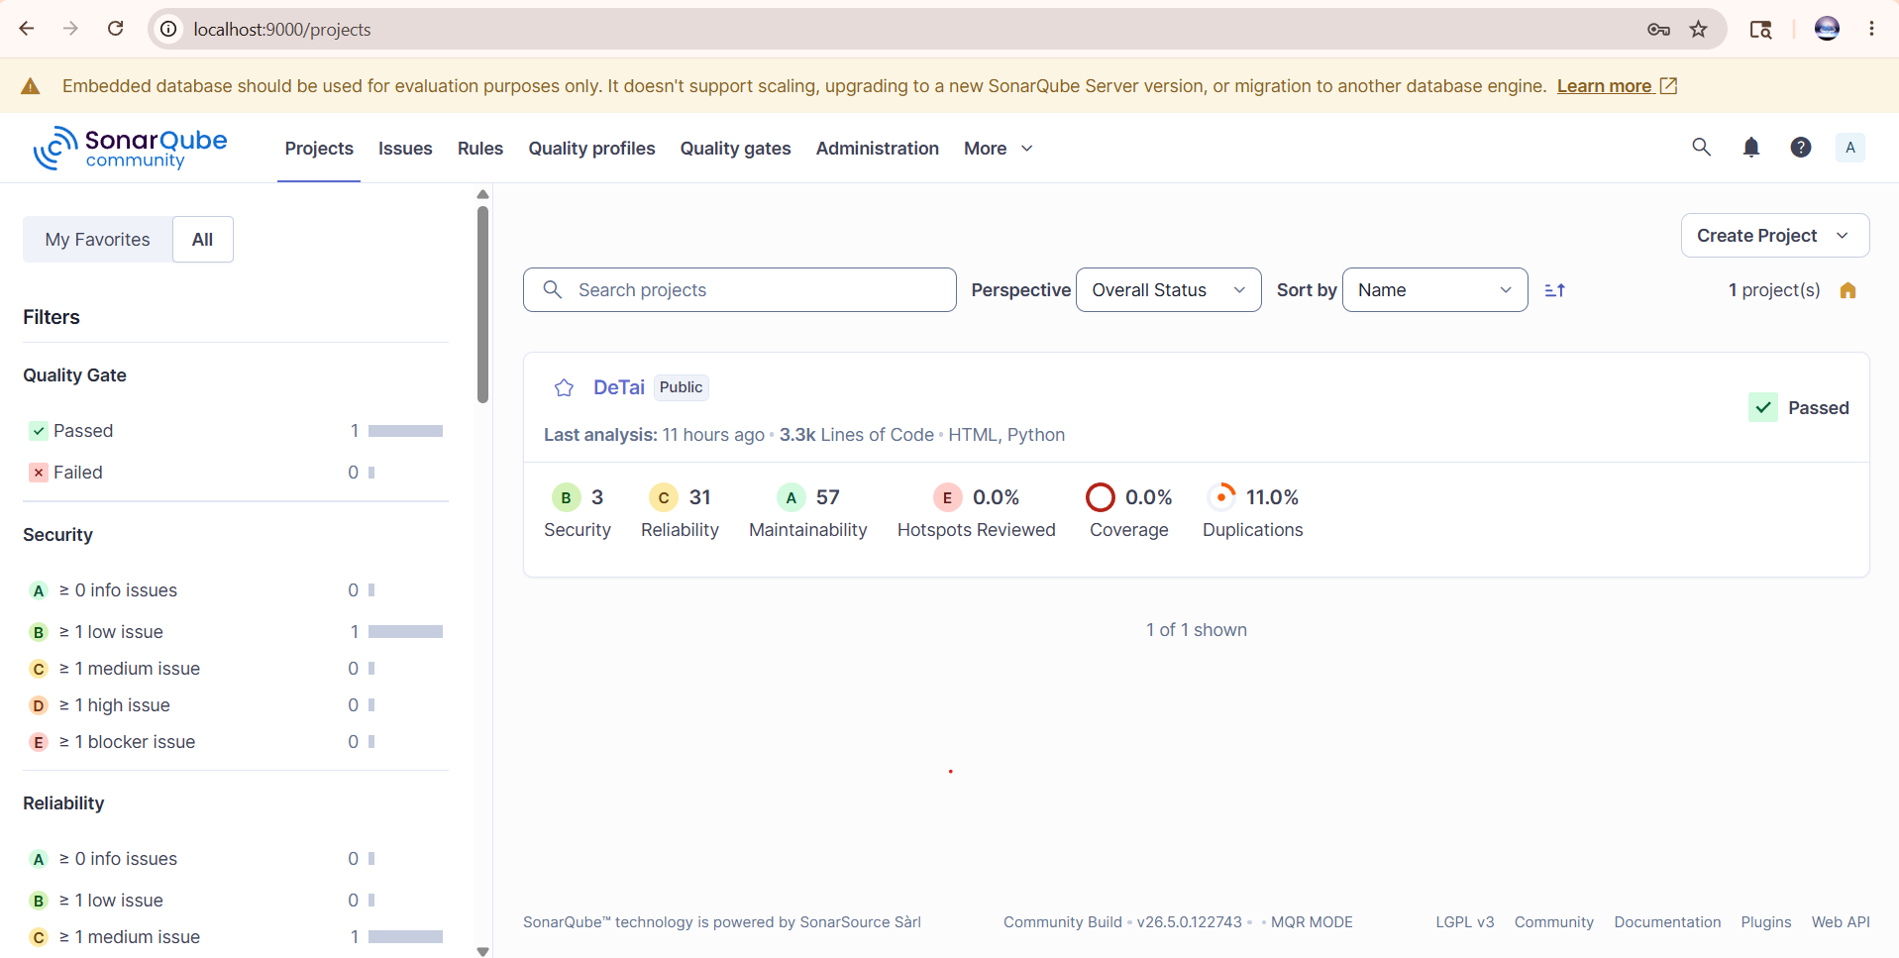
Hình 5.1 Kết quả phân tích chất lượng mã nguồn của ứng dụng trên SonarQube
Dựa trên kết quả phân tích trực quan từ SonarQube, các chỉ số cốt lõi về chất lượng và độ an toàn của ứng dụng được tổng hợp cụ thể như sau:
Bảng 5.1 Tổng hợp chỉ số chất lượng mã nguồn từ SonarQube
Tiêu chí phân tích | Kết quả thực tế | Xếp hạng | Nhận xét
Security | 03 lỗi nhỏ | B | Không phát hiện lỗ hổng nghiêm trọng (0 High, 0 Blocker). Các bộ lọc bảo mật hoạt động hiệu quả.
Reliability | 31 cảnh báo | C | Các lưu ý chủ yếu nhằm tối ưu hóa hiệu năng, không gây ảnh hưởng đến logic và chức năng.
Maintainability | 57 điểm cấu trúc | A | Mã nguồn Flask được tổ chức rõ ràng, sạch sẽ, dễ đọc hiểu và thuận tiện để nâng cấp về sau.
Duplications | 11.0% | — | Tỷ lệ nằm trong ngưỡng an toàn đối với ứng dụng Web, chứng tỏ nhóm tối ưu tốt việc tái sử dụng mã.

Kết luận: Với kết quả Passed tổng thể và xếp hạng A về khả năng bảo trì, kết quả từ SonarQube là minh chứng cho thấy ứng dụng không chỉ vận hành đúng chức năng mà còn đáp ứng tốt các tiêu chuẩn về an toàn mã nguồn ngay từ bên trong, bám sát nguyên tắc Privacy by Design.

Kết luận
Đề tài đã hoàn thành việc nghiên cứu và xây dựng thành công ứng dụng web đặt vé xem phim trực tuyến có tích hợp các cơ chế Privacy by Design. Qua quá trình triển khai và thử nghiệm, ứng dụng đã đạt được các kết quả cụ thể sau:
- Về mặt chức năng và bảo mật: Ứng dụng đã vận hành ổn định luồng đặt vé, đồng thời triển khai đồng bộ các giải pháp bảo vệ dữ liệu người dùng. Ứng dụng có khả năng chủ động phòng chống hiệu quả các nguy cơ tấn công Web phổ biến nhờ vào các bộ lọc chống SQL Injection, cơ chế chống Brute Force (Rate Limiting), bảo vệ an toàn phiên làm việc (Session) và phân quyền kiểm soát truy cập chặt chẽ giữa ba vai trò Admin System, Admin Content và User.
- Về mặt quản trị và giám sát: Audit Logs đã được thiết lập giúp tự động ghi nhận lại toàn bộ các hành vi nhạy cảm, tạo cơ sở dữ liệu tin cậy cho việc giám sát an ninh thông tin.

Hướng phát triển
Từ những giới hạn hiện tại của đồ án, nhóm đề xuất các hướng phát triển và nâng cấp ứng dụng trong tương lai như sau:
- Nâng cao cơ chế xác thực và bảo mật:
  - Thay thế cơ chế Session truyền thống bằng phương thức xác thực qua mã thông báo JWT (JSON Web Token) để tối ưu hóa hiệu năng.
  - Tích hợp hệ thống gửi mã OTP qua Email thực tế và triển khai giải pháp xác thực đa yếu tố MFA (Multi-Factor Authentication) để tăng cường bảo mật tài khoản.
- Mở rộng tính năng ứng dụng:
  - Kết nối và tích hợp các cổng thanh toán trực tuyến phổ biến hiện nay (như MoMo, VNPAY, ZaloPay hoặc Ngân hàng) để hoàn thiện quy trình đặt vé thương mại điện tử thực tế.
- Tối ưu hóa hạ tầng và triển khai:
  - Đóng gói toàn bộ ứng dụng bằng công nghệ Docker nhằm đảm bảo tính đồng nhất giữa các môi trường phát triển và vận hành.
  - Triển khai ứng dụng lên các máy chủ đám mây thực tế (Production Server) và cấu hình giao thức bảo mật mã hóa HTTPS để bảo vệ dữ liệu trên đường truyền mạng.

TÀI LIỆU THAM KHẢO
1] International Organization for Standardization, "ISO/IEC 27001:2022 - Information security, cybersecurity and privacy protection — Information security management systems — Requirements," Oct. 2022. [Online]. Available: https://www.iso.org/standard/27001
[2] OWASP Foundation, "OWASP Top 10:2025 - The Most Critical Web Application Security Risks," Jan. 2025. [Online]. Available: https://owasp.org/Top10/2025/0x00_2025-Introduction/
[3] A. Cavoukian, "Privacy by Design: The 7 Foundational Principles," Information and Privacy Commissioner of Ontario, 2011. [Online]. Available: https://www.sfu.ca/~palys/Cavoukian-2011-PrivacyByDesign-7FoundationalPrinciples.pdf
[4] OWASP Foundation, “Cross Site Request Forgery Prevention Cheat Sheet,” 2024. [Online]. Available: https://cheatsheetseries.owasp.org
[5] OWASP Foundation, “Cross Site Scripting Prevention Cheat Sheet,” 2024. [Online]. Available: https://cheatsheetseries.owasp.org
[6] OWASP Foundation, “SQL Injection Prevention Cheat Sheet,” 2024. [Online]. Available: https://cheatsheetseries.owasp.org
[7] OWASP Foundation, “Authentication Cheat Sheet,” 2024. [Online]. Available: https://cheatsheetseries.owasp.org
[8] OWASP Foundation, “Session Management Cheat Sheet,” 2024. [Online]. Available: https://cheatsheetseries.owasp.org
[9] N. Provos and D. Mazières, “A Future-Adaptable Password Scheme,” in Proc. USENIX Annual Technical Conference, Monterey, CA, USA, Jun. 1999, pp. 81–91.
[10] Python Software Foundation, “bcrypt Documentation,” 2025. [Online]. Available: https://pypi.org/project/bcrypt/
[11] Pallets Project, “Flask Documentation,” Version 3.x, 2025. [Online]. Available: https://flask.palletsprojects.com
[12] Pallets Ecosystem, “Flask-WTF Documentation: CSRF Protection,” 2025. [Online]. Available: https://flask-wtf.readthedocs.io
[13] Flask-Limiter Developers, “Flask-Limiter Documentation: Rate Limiting for Flask Applications,” 2025. [Online]. Available: https://flask-limiter.readthedocs.io
[14] SonarSource SA, “SonarQube Documentation,” 2025. [Online]. Available: https://docs.sonarsource.com/sonarqube/
[15] M. Zalewski, The Tangled Web: A Guide to Securing Modern Web Applications. San Francisco, CA, USA: No Starch Press, 2011.
[16] W. Stallings, Cryptography and Network Security: Principles and Practice, 8th ed. Harlow, U.K.: Pearson, 2023.
Link NotebookLM: https://notebooklm.google.com
Link ChatGPT: https://chatgpt.com
Link Gemini: https://gemini.google.com

